UNIVERSIDADE FEDERAL DE SANTA CATARINA

CAMPUS FLORINÓPOLIS

DEPARTAMENTO DE ENGENHARIA SANITÁRIA E AMBIENTAL

CURSO DE ENGENHARIA SANITÁRIA E AMBIENTAL

Pedro Henrique Virgílio

**Estudo da relação entre a meteorologia e as violações das emissões dos parâmetros regulamentados pela CONAMA 506/2024**

Florianópolis

2025

Pedro Henrique Virgílio

**Estudo da relação entre a meteorologia e as violações das emissões dos parâmetros regulamentados pela CONAMA 506/2024**

Trabalho Conclusão do Curso de Graduação em Engenharia Sanitária e Ambiental do Centro de Ciência e Tecnologia da Universidade Federal de Santa Catarina como requisito para a obtenção do título de Bacharel em Engenharia Sanitária e Ambiental.

Orientador: Prof. Dr. Leonardo Hoinaski

Florianópolis

2025

(refazer com as informações corretas)

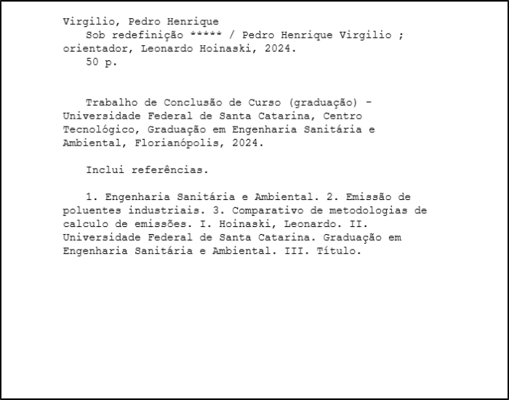

Pedro Henrique Virgílio

**Estudo da relação entre a meteorologia e as violações das emissões dos parâmetros regulamentados pela CONAMA 506/2024**

Este Trabalho de Conclusão de Curso foi julgado adequado para obtenção do Título de Bacharel em Engenharia Sanitária e Ambiental e aprovado em sua forma final pelo Curso de Engenharia Sanitária e Ambiental

Florianópolis, xx de dezembro de 2024.

________________________

Profa. Maria Elisa Magri, Dra.

Coordenador do Curso

**Banca Examinadora:**

________________________

Prof. Dr. Leonardo Hoinaski

Orientador(a)

Instituição UFSC

Prof.(a) xxxx, Dr.(a)

Avaliador(a)

Instituição xxxx

Prof.(a) xxxx, Dr.(a)

Avaliador(a)

Instituição xxxx

Este trabalho é dedicado aos meus pais, que sempre acreditaram no meu potencial e me proporcionaram base forte para estar aqui hoje.

RESUMO

A ocorrência simultânea de violações dos padrões de qualidade do ar em diferentes estações de monitoramento pode ser reflexo de padrões comuns de emissões e transporte relacionados a condições meteorológicas adversas. Apesar disso, a investigação da sincronicidade dessas violações ainda é pouco explorada no escopo nacional.

O presente trabalho busca avaliar a sincronicidade e a variabilidade espaço-temporal das violações nas emissões de poluentes atmosféricos no território nacional monitorado, com base nos dados disponibilizados pelo Instituto de Energia e Meio Ambiente (IEMA). A metodologia utilizada consiste na compilação, padronização e georreferenciamento das séries históricas de emissões dos poluentes, identificando eventos de violação com base nos padrões estabelecidos pela Resolução 506/2024 do CONAMA, sendo realizada uma análise da presença de tendência temporal através do teste de Mann-Kendall e a aplicação da metodologia utilizada para avaliação da presença de sincronicidade de eventos entre a extrapolação de limites de poluentes com a ocorrência de eventos meteorológicos através do comparativo de séries binárias. (citar o paper?)

Os resultados indicam que poluentes como o TAL e o TAL apresenta tendência estatisticamente significativa em várias/algumas regiões do país, com forte componente sazonal, especialmente para TAL e TAL poluentes. Foram identificados agrupamentos de estações que violam com certa frequência e de forma sincrônica os padrões da norma, sugerindo uma influência regional de fatores meteorológicos e fontes comuns de emissão. Para os poluentes TAL e TAL houve aumento/diminuição das violações, estatisticamente associado a eventos extremos de precipitação e/ou calmarias atmosféricas. Com os resultados obtidos é possível concluir que a avaliação estatística de sincronicidade permite observar com maior clareza padrões e dinâmicas atmosféricos de menor visibilidade quando considerados isoladamente, de forma que os resultados obtidos fornecem uma base mais sólida para a criação de políticas públicas, estudos climáticos e planejamento ambiental em âmbito nacional.

**Palavras-chave:** Qualidade do Ar. Monitoramento Atmosférico. Tendência Temporal. Sincronia de Eventos.

ABSTRACT

**Keywords:** Air Quality. Atmospheric Monitoring. Temporal Trends. Event Synchrony.

LISTA DE ABREVIATURAS E SIGLAS

IEMA - Instituto de Energia e Meio Ambiente

CONAMA - Conselho Nacional do Meio Ambiente

LCQAr - Laboratório de Controle da Qualidade do Ar

SUMÁRIO

1 Introdução 15

1.1 OBJETIVOS 16

1.1.1 Objetivo Geral 16

1.1.2 Objetivos Específicos 16

2 Revisão bibliográfica 17

2.1 Qualidade do ar e poluentes atmosféricos regulados no brasiL 17

2.2 Padrões de qualidade do ar – Conama 506/2024 18

2.3 Influência das condições meteorológicas nas concentrações de poluentes 19

2.4 Sincronicidade em séries temporais ambientais 20

3 Materiais e métodos 20

3.1 Dados utilizados 20

3.1.1 Dados de qualidade do ar (IEMA) 21

3.1.2 Dados meteorológicos (INMET ou ERA5) 21

3.2 Padronização e preparação dos dados 21

3.3 Classificação de eventos de violação dos padrões 22

3.4 Análise de tendências – Teste de Mann-Kendall 24

3.5 Avaliação de sazonalidade 24

3.6 Avaliação de sincronicidade entre estações 24

3.6.1 Base metodológica da análise de sincronicidade (SBRH, 2021) 25

3.7 Correlação com variáveis meteorológicas 25

3.8 Ferramentas e bibliotecas utilizadas 25

4 Resultados e discussões 25

4.1 Tendência nas concentrações de poluentes 26

4.2 Sazonalidade e padrões sazonais 26

4.3 Frequência e espacialização das violações 26

4.4 Grupos sincrônicos e análise regional 26

4.5 Relação entre meteorologia e violações 26

5 Conclusões 26

5.1 Contribuições do estudo 26

5.2 Limitações 26

6 CONCLUSÃO 27

REFERÊNCIAS 29

APÊNDICE A – Scripts em Python utilizados para realizar o tratamento, organização, modelagem, plotagem e cálculos realizados com os dados. 29

# Introdução

## OBJETIVOS

Nas seções abaixo estão descritos o objetivo geral e os objetivos específicos deste TCC.

### Objetivo Geral

Avaliar a sincronicidade e variabilidade espaço-temporal das concentrações de poluentes analisadas na rede de monitoramento do Brasil.

### Objetivos Específicos

1. Analisar as tendências nas concentrações de poluentes.
2. Analisar a sazonalidade das concentrações de poluentes.
3. Avaliar a sincronicidade das violações dos padrões de qualidade do ar.
4. Avaliar o efeito da atividade meteorológica na concentração de poluentes.

# Revisão bibliográfica

## Qualidade do ar e poluentes atmosféricos regulados no brasiL

A qualidade do ar é um importante indicador de saúde ambiental, sendo impactado principalmente pela liberação de poluentes, mas também sendo influenciado pelas dinâmicas atmosféricas atuantes nas regiões de liberação e que afetam diretamente sua dispersão. No Brasil, os limites de concentrações de poluentes que influenciam a qualidade do ar são regulamentados pelas normativas estabelecidas pelo Conselho nacional do Meio Ambiente (CONAMA), que definem os padrões para a concentração de poluentes atmosféricos considerados, em conjunto, como componentes do índice da qualidade do ar.

A Resolução de n° 506/2024 do CONAMA, atualmente em vigor, estabelece os limites dos poluentes considerados de principal relevância para a qualidade do ar. Na resolução, constam cinco diferentes faixas de monitoramento, sendo quatro delas de padrões de referência intermediários, gradativamente mais restritivos, e um padrão final. Estes, devem ser adotados em marcos pré-estabelecidos até que se atinja o final, no ano de 2044, com os valores idealizados pela Organização Mundial da Saúde (OMS) em 2021.

Embora a normativa seja clara quanto a perspectiva de limites admissíveis de liberação de poluentes, a avaliação da qualidade do ar no Brasil ainda não é ideal, apresentando falhas quanto a cobertura espacial das estações de monitoramento, quanto a disponibilidade de séries históricas consistentes e representativas de todo o território nacional e quanto a escassez de estudos que integram análises estatísticas e de sincronicidade das violações num panorama nacional. A maior parte dos estudos disponíveis concentram-se em regiões específicas, com apenas uma parcela dos poluentes ou em recortes temporais reduzidos, dificultando a construção de um diagnóstico nacional mais amplo e representativo.

O trabalho desenvolvido parte da perspectiva de que as violações dos padrões monitorados, ao ocorrerem de forma simultânea em diferentes estações e em consonância com eventos climatológicos, podem sinalizar a influência direta desses eventos sobre as violações. Com essa consideração, a análise isolada das excedências pode não contemplar a complexidade das dinâmicas atmosféricas presentes no Brasil.

A integração entre os limites legais estabelecidos e a análise estatística de séries temporais pode auxiliar na identificação de área de maior vulnerabilidade ambiental, assim como na compreensão dos mecanismos que favorecem ou dificultam a dispersão ou concentração de poluentes na atmosfera. Dessa forma, a análise proposta se insere num contexto de fortalecimento do conteúdo base para avaliação de qualidade do ar no Brasil, contribuindo com subsídios técnicos para ações de controle e gestão ambiental.

## Padrões de qualidade do ar – Conama 506/2024

A resolução CONAMA n° 506, publicada em 2024, atualiza os padrões permitidos de liberação de poluentes atmosféricos no Brasil ao longo de 5 etapas. As quatro primeiras sendo patamares intermediários, a serem alcançados gradativamente ao longo dos anos pelas entidades reguladas, que se aproximam de um ideal final, previsto para vigorar no primeiro dia do ano de 2044. Abaixo a tabela publicada no Diário Oficial da União juntamente com a resolução:

Figura : Tabela de limites CONAMA 506/2024

Não há precedente, nas regulamentações anteriores, do sistema de transição apresentado, contando com padrões intermediários e finais. Essa nova proposta pode permitir um avanço gradativo e mais realista a entidades poluidoras com menos aporte financeiro e/ou estrutural para aferição e mitigação de suas liberações, sem renunciar a um avanço gradativo e constante para um ideal de qualidade do ar.

A resolução estabelece limites específicos para cada poluente, sendo aferidos ao longo de diferentes espaços de tempos e através de diferentes médias. Estes limites servem de base para o desenvolvimento do trabalho, pois caracterizam as violações a serem utilizadas como referência normativa para a construção das séries binárias analisadas quanto à sincronicidade espaço-temporal.

## Influência das condições meteorológicas nas concentrações de poluentes

As condições meteorológicas exercem influência direta sobre os diversos componentes influenciadores das concentrações de cada poluente, atuando como moduladoras do tempo de permanência desses poluentes na atmosfera. É observado que algumas variáveis têm influência maior nesse espectro, como é o caso da velocidade e direção do vento, da temperatura, da precipitação e da umidade relativa do ar.

A precipitação se destaca como um dos principais mecanismos de depuração da atmosfera. Na região da Grande Vitória (ES), observou-se que o aumento de 1mm na precipitação diária foi capaz de reduzir em 23,68 pontos percentuais a probabilidade de ocorrência de qualidade do ar “não boa” para MP10 (Monte et al., 2016). Esse efeito ocorre tanto por conta da deposição úmida quanto da redução da ressuspensão de poeira do solo, especialmente relevante em áreas urbanas onde fontes veiculares são predominantes. Um padrão semelhante a esse também pôde ser observado em Belo Horizonte (MG), onde concentrações de MP2,5 foram significativamente inferiores no período chuvoso em comparação com no período seco, com correlação negativa estatisticamente significativa (Santos et al., 2019).

Quanto a interferência por parte dos ventos, é possível observar duas atuações distintas e opostas. Com a incidência de ventos intensos (maiores do que 3m/s), é observado um favorecimento da dispersão dos poluentes, enquanto ventos de velocidades mais baixas aliados a dias mais secos podem intensificar a ressuspensão de partículas, principalmente em regiões com solos expostos ou mal conservados (Monte et al., 2016; Ibarra-Espinosa et al., 2022).

Já a sazonalidade emerge como fator estruturante nessa dinâmica. Períodos secos, como outono e inverno, concentram as maiores frequências de violações, com registros de incrementos de até 15,88% na probabilidade de excedências de MP10 na região da Grande Vitória (Monte et al., 2016). Esse padrão é agravado pelas inversões térmicas e pela menor atividade convectiva, que reduzem a altura da camada limite planetária (Ibarra-Espinosa et al., 2022). Entretanto, no verão é observada atenuação natural devido à maior precipitação e turbulência atmosférica.

A interação entre poluição e eventos meteorológicos também proporciona observações relevantes. Na região metropolitana de São Paulo, aerossóis antropogênicos reduziram a radiação solar incidente em até 1,27% durante os períodos secos, com impactos na formação de ozônio e na estabilidade térmica (Ibarra-Espinosa et al., 2022). Esses mecanismos reforçam a necessidade de abordagens integradas que consideram tanto as emissões primárias quanto as respostas atmosféricas secundárias.

Esta sinergia entre parâmetros de qualidade do ar e eventos climáticos fundamenta a análise proposta neste trabalho, que buscará identificar padrões espaço-temporais de sincronicidade nas violações, especialmente durante eventos meteorológicos extremos, que atuam como catalisadores de episódios críticos de qualidade do ar.

## Sincronicidade em séries temporais ambientais

A sincronicidade em séries temporais ambientais refere-se à ocorrência simultânea com correlação estatisticamente relevante de eventos em diferentes pontos geográficos, indicando a influência direta de eventos em escala regional ou global atuando no meio. No contexto de qualidade do ar, a análise de sincronicidade das violações dos padrões regulatórios permite identificar fenômenos atmosféricos que atuam como influenciadores de episódios críticos de violação.

Estudos hidrológicos, como o de Chaffe e Chagas (2021), estabeleceram a escala de sincronia como a distância máxima de uma estação de referência na qual pelo menos 50% das estações vizinhas apresentam registros do evento em questão dentro de uma janela temporal definida (sete dias no estudo em questão). Aplicando-se o método a 897 bacias brasileiras, foram obtidas escalas médias de até 250km com correlações positivas entre magnitude e extensão espacial. Essa abordagem é adaptável à fenômenos de qualidade do ar, de forma que as violações de cada poluente podem ser tratadas como eventos binários de violação ou de não violação, permitindo mapear clusters de excedências sincronizadas.

# Materiais e métodos

Texto

## Dados utilizados

Para a concepção deste trabalho, foram consultadas majoritariamente duas bases de dados, a primeira delas sendo a base do IEMA, responsável pelos dados de estações de monitoramento de qualidade do ar, e a segunda o INMET, responsável pelos dados climatológicos utilizados. Como auxílio, foi utilizada uma planilha disponibilizada pelo LCQAr com uma relação de coordenadas geográficas de cada uma das estações de monitoramento e que também teve origem do site do IEMA.

### Dados de qualidade do ar (IEMA)

Os dados de qualidade de ar, disponibilizados pelo Instituto de Energia e Meio Ambiente, são disponibilizados no site do IEMA e possuem registros horários do nível de cada poluente. Os dados brutos não se encontram padronizados dentre as estações quando a unidades e quanto a nomenclatura dos parâmetros. Quanto a cobertura, estão presentes estações localizadas em dez estados no total, apresentando assim dados de todas as regiões, com exceção da região Norte.

Os dados disponibilizados na plataforma possuem padrões diferentes de unidades e de nomenclatura de estações, de forma que, para uma análise comparativa e estatística, é necessária uma etapa de saneamento desses dados, visando evitar a representação de um mesmo parâmetro com unidades e, consequentemente, grandezas diferentes ou a representação de um ou mais parâmetros nomeados de forma distinta, mas que representam a mesma medida. Além disso, os dados são disponibilizados de forma separada por estado, sendo necessária a compilação dos arquivos.

### Dados meteorológicos (INMET ou ERA5)

Texto

## Padronização e preparação dos dados

Após a obtenção dos dados de emissões de poluentes na base de dados do IEMA, foi realizada a compilação dos dados através de Python. Os dados compilados foram então submetidos a ajustes como a unificação da coluna “Data”, que devido a codificação do arquivo ser diferente em alguns dos arquivos acabou ficando desconfigurada e gerando duplicidade, como a unificação de parâmetros PM10 e MP10 que estavam representados em idiomas distintos, mas referem-se ao mesmo parâmetro e a unificação das variações de unidade “µg/m³” que apresentou quatro variações distintas. Na etapa das unidades foi também feita a conversão de unidades de partículas por milhão (ppm) e partículas por bilhão (ppb) para µg/m³ para todos os poluentes, com exceção do CO, que é regulado em ppm e no qual foi feita a conversão para a unidade condizente com a legislação.

Para critérios de conversão, foi considerado temperatura de 25°C e pressão de 1 atm e, portanto, utilizada a relação de 24,45 L/mol. Foram utilizadas as seguintes massas molares:

NO2 – 48,0055

O3 – 48,00

SO2 – 64,066

CO – 28,01

NO – 30,01

Os dados tratados foram unidos aos dados de coordenadas geográficas disponíveis, formando assim a tabela base. A partir da tabela base, foi criada uma tabela de relação de cada estação com o período inicial e final de seu funcionamento, obtido através do agrupamento das linhas por estação e então da seleção dos valores mínimos e máximos presentes na coluna “Data” de cada agrupamento.

## Classificação de eventos de violação dos padrões

Os eventos de violação foram definidos baseados em cada um dos patamares intermediários e no patamar final estabelecidos pela CONAMA 506/2024. Para cada poluente, na primeira das etapas, que esteve em vigor até o final do ano de 2024, aplicaram-se os critérios específicos para caracterizar violações:

Tabela : limites PI-1

|  |  |  |
| --- | --- | --- |
| Parâmetro | Período de referência | Limite |
| Material particulado - MP10 | 24 horas | > 120 µg/m³ |
| Material particulado - MP2,5 | 24 horas | > 60 µg/m³ |
| Dióxido de enxofre - SO2 | 24 horas | > 125 µg/m³ |
| Dióxido de Nitrogênio - NO2 | Máx. méd. horária no dia | > 260 µg/m³ |
| Ozônio - O3 | Max. Méd. móvel de 8h no dia | > 140 µg/m³ |
| Monóxido de carbono - CO | Max. Méd. móvel de 8h no dia | - |

Para o patamar intermediário 2 (PI-2), em vigor desde 1° de janeiro de 2025 e vigente até 31 de dezembro de 2032, os critérios aplicados foram:

Tabela : Limites PI-2

|  |  |  |
| --- | --- | --- |
| Parâmetro | Período de referência | Limite |
| Material particulado - MP10 | 24 horas | > 100 µg/m³ |
| Material particulado - MP2,5 | 24 horas | > 50 µg/m³ |
| Dióxido de enxofre - SO2 | 24 horas | > 50 µg/m³ |
| Dióxido de Nitrogênio - NO2 | Máx. méd. horária no dia | > 240 µg/m³ |
| Ozônio - O3 | Max. Méd. móvel de 8h no dia | > 130 µg/m³ |
| Monóxido de carbono - CO | Max. Méd. móvel de 8h no dia | - |

Para o patamar intermediário 3 (PI-3), previsto para entrar em vigor em 1° de janeiro de 2033 e devendo seguir até 31 de dezembro de 2043, os critérios considerados foram:

Tabela : Limites PI-3

|  |  |  |
| --- | --- | --- |
| Parâmetro | Período de referência | Limite |
| Material particulado - MP10 | 24 horas | > 75 µg/m³ |
| Material particulado - MP2,5 | 24 horas | > 37 µg/m³ |
| Dióxido de enxofre - SO2 | 24 horas | > 40 µg/m³ |
| Dióxido de Nitrogênio - NO2 | Máx. méd. horária no dia | > 220 µg/m³ |
| Ozônio - O3 | Max. Méd. móvel de 8h no dia | > 120 µg/m³ |
| Monóxido de carbono - CO | Max. Méd. móvel de 8h no dia | - |

Para o patamar intermediário 4 (PI-4), previsto para entrar em vigor em 1° de janeiro de 2044, com possibilidade de antecipação ou postergação e sem data final definida, foram utilizados os critérios:

Tabela : Limites PI-4

|  |  |  |
| --- | --- | --- |
| Parâmetro | Período de referência | Limite |
| Material particulado - MP10 | 24 horas | > 50 µg/m³ |
| Material particulado - MP2,5 | 24 horas | > 25 µg/m³ |
| Dióxido de enxofre - SO2 | 24 horas | > 40 µg/m³ |
| Dióxido de Nitrogênio - NO2 | Máx. méd. horária no dia | > 200 µg/m³ |
| Ozônio - O3 | Max. Méd. móvel de 8h no dia | > 100 µg/m³ |
| Monóxido de carbono - CO | Max. Méd. móvel de 8h no dia | - |

Para o patamar final (PF), previsto para entrar em vigor após o término do período vigente do PF-4, foram considerados os critérios:

Tabela : Limites PF

|  |  |  |
| --- | --- | --- |
| Parâmetro | Período de referência | Limite |
| Material particulado - MP10 | 24 horas | > 45 µg/m³ |
| Material particulado - MP2,5 | 24 horas | > 15 µg/m³ |
| Dióxido de enxofre - SO2 | 24 horas | > 40 µg/m³ |
| Dióxido de Nitrogênio - NO2 | Máx. méd. horária no dia | > 200 µg/m³ |
| Ozônio - O3 | Max. Méd. móvel de 8h no dia | > 100 µg/m³ |
| Monóxido de carbono - CO | Max. Méd. móvel de 8h no dia | > 10 ppm |

## Análise de tendências – Teste de Mann-Kendall

Para a identificação de tendências temporais nas violações aplicou-se o teste de Mann-Kendall às séries históricas dos poluentes. Foi utilizado o teste original através do método original_test() da biblioteca pymannkendall e foi realizada agregação diária dos dados. A significância estatística utilizada foi de α = 0,05 e a magnitude das tendências observadas foi quantificada através da inclinação de Theil-Sen.

Com os resultados obtidos de tendência foram realizadas as classificações das tendências como de aumento ou redução, identificação das 10 estações com tendências de maior magnitude para cada poluente, mapeamento georreferenciado das tendências e análise de distribuição através de histogramas comparativos. Foram gerados mapas das tendências, gráficos de distribuição das inclinações e tabelas ordenadas de significância de cada estação.

## Avaliação de sazonalidade

A avaliação de sazonalidade foi realizada sobre os dados de emissão de poluentes horários com agrupamento sendo realizado tanto por mês quanto por estação do ano. Foram calculadas as médias mensais de cada estação e realizadas plotagens de gráficos de linha demonstrando a variação sazonal das concentrações médias mensais, boxplots combinados demonstrando as violações em grandeza e densidade para cada estação do ano e gráficos de barra para análise da proporção de violações por estação e padrão.

Além das visualizações, foram geradas tabelas detalhadas com total de registros e violações para cada mês individualmente e estatísticas descritivas mensais e sazonais, permitindo identificar em grandeza e quantidade períodos do ano com maiores concentrações, padrões sazonais de violações e de altas em concentrações de poluentes.

## Avaliação de sincronicidade entre estações

A sincronicidade no contexto de violações de parâmetros de qualidade do ar frente a eventos meteorológicos refere-se à ocorrência simultânea de exemplares de ambos os grupos com significância estatística entre elas. A metodologia de análise de sincronicidade adotada fundamenta-se no conceito de escala de sincronia proposto por Chaffe e Chagas (2021) para o estudo de eventos hidrológicos extremos. Originalmente desenvolvida para caracterizar a co-ocorrência espacial de cheias, a metodologia é adaptada para avaliar padrões de violações simultâneas dos padrões de qualidade do ar em estações de monitoramento distribuídas no território nacional.

### Base metodológica da análise de sincronicidade (SBRH, 2021)

A escala de sincronia (*SC*) para uma estação de referência *i* em um dia *t* é definida como máxima distância d na qual pelo menos 50% das demais estações registram violação do mesmo padrão de qualidade do ar dentro de uma janela temporal Δt:

$${SC}_{(i,t)}=max⁡\{d∣f\left(d\right)>0,5$$

Onde:

* *f(d)* = fração de estações dentro do raio *d* da estação *i* com violação no intervalo $[t-Δ_{\left(t,t\right)}+Δt]$
* Δt = janela temporal ajustada à persistência típica de poluentes (ex.: 24h para MP, 8h para O3).

Para a utilização do método com parâmetros de qualidade do ar foram feitas adaptações quanto às variáveis dicotômicas, sendo a excedência ou a não excedência análogas a ocorrência ou não ocorrência de cheias no estudo original, >>> verificar necessidade de alterar a janela temporal de 15 dias e as classificações de eventos regionais e fontes locais<<<.

A abordagem busca minimizar a presença de falsos positivos em redes esparsas, como é a de monitoramento de qualidade do ar em alguns pontos, através do limiar de 50%, e permite a aferição de métricas quantitativas para auxílio em políticas integradas que venham a ser desenvolvidas com base no estudo.

## Correlação com variáveis meteorológicas

A relação entre as violações e os eventos meteorológicos foi quantificada através da correlação não paramétrica de Spearman entre séries diárias da frequência de violações e das seguintes variáveis meteorológicas: precipitação, velocidade do vento, temperatura e umidade.

## Ferramentas e bibliotecas utilizadas

Para o tratamento e manipulação dos dados foi usado Python com o auxílio de bibliotecas de manipulação de dados. Foi utilizada majoritariamente a biblioteca Polars devido a otimização para manipulação de grandes volumes de dados. Pontualmente foram aplicados trechos com utilização de Pandas para cálculos específicos e funções não cobertas por Polars.

Foi dada preferência a arquivos em formato parquet para armazenamento e carregamento dos dados devido à muito melhor otimização da organização de dados. Arquivos menores de informação foram mantidos em CSV para facilidade de visualização e edição manual.

As plotagens de mapas e gráficos foram realizadas utilizando Geopandas e Matplotlib.

Para o controle de versões do código e a critério de armazenamento de conteúdo intelectual, foi utilizada a plataforma GitHub, na qual foi criado um repositório para desenvolvimento dos scripts e posterior disponibilização para o meio acadêmico.

# Resultados e discussões

Texto

## Tendência nas concentrações de poluentes

A análise de tendências realizada revelou majoritariamente tendências de baixa inclinação, tanto crescentes quanto decrescentes, com algumas exceções bem distribuídas ao longo do território brasileiro. Foram plotadas as tendências com escala de cor, representativa da intensidade das tendências e baseada na inclinação da reta de tendência traçada. Para todas as figuras e gráficos foram consideradas apenas tendências com *p-value* menor do que 0,05, de forma que apenas estão sendo consideradas as tendências estatisticamente significativas.

Para CO, foram encontradas tendências tanto positivas quanto negativas distribuídas pelo território, observadas na Figura abaixo:

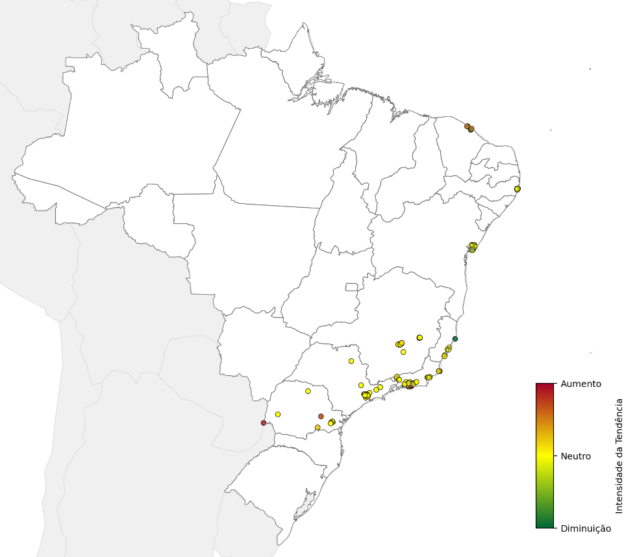

Figura - Tendências CO com foco nacional

De forma mais detalhada, podem ser observadas as mesmas tendências com foco nas regiões Sul, Sudeste e Centro-Oeste e na região Nordeste:

Figura : Tendências CO com foco Sudeste

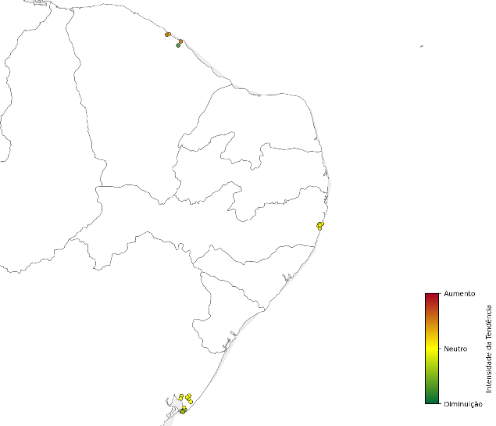

Figura : Tendências CO com foco Nordeste

Foram identificadas algumas inclinações relevantes para CO, com as mais expressivas dentre elas sendo de aumento, como demonstrado no gráfico abaixo:

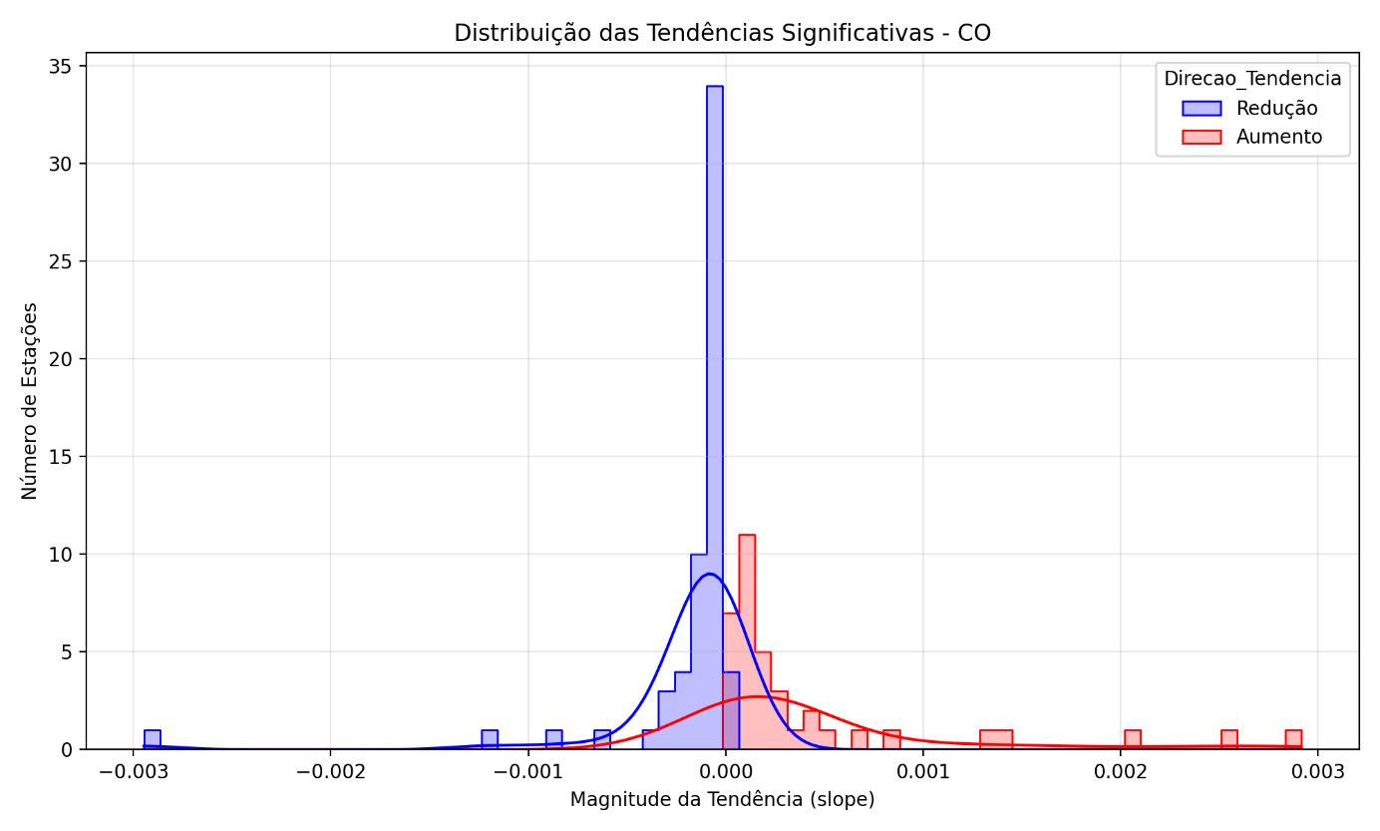

Figura - Magnitude das tendências observadas para CO

A magnitude, número de dias registrados, direção da tendência e localização das dez estações com inclinações mais relevantes pode ser verificada na tabela a seguir:

Tabela : Dez estações com maior inclinação CO



Para MP2,5 foram observadas tendências pouco expressivas, com exceção de estações localizadas no litoral do Ceará, onde foi observadas inclinações mais acentuadas, demonstradas abaixo:

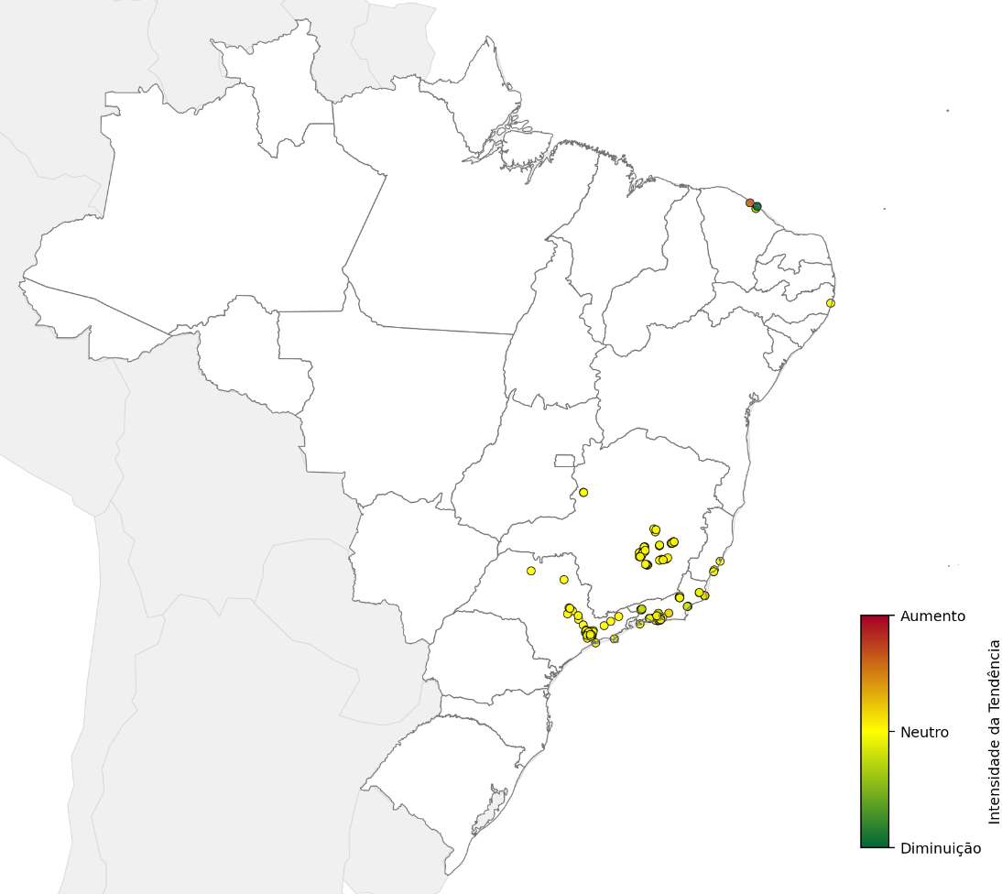

Figura - Tendências MP2,5 com foco nacional.

De forma mais detalhada, podem ser observadas as mesmas tendências com foco nas regiões Sul, Sudeste e Centro-Oeste e na região Nordeste:

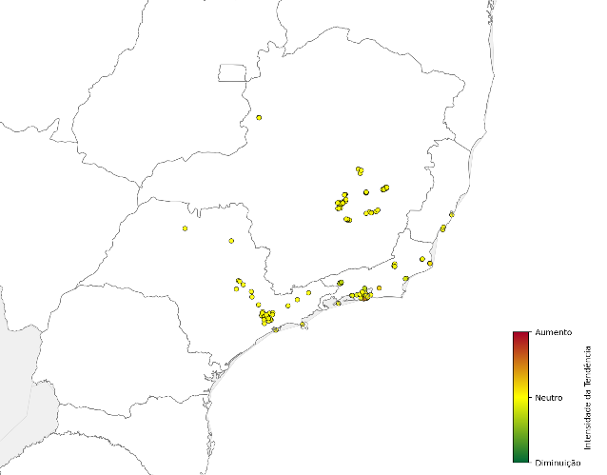

Figura : Tendência MP2,5 com foco Sudeste

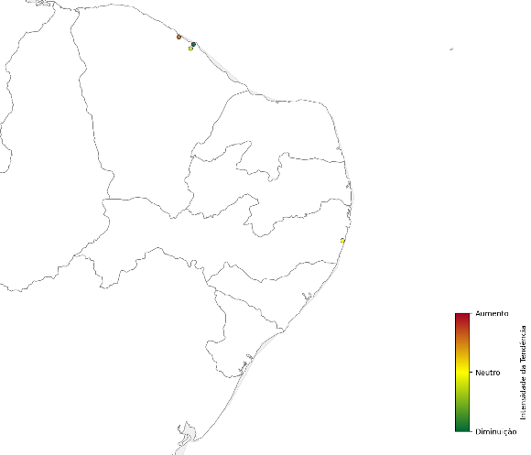

Figura : Tendência MP2,5 com foco Nordeste

Foram identificadas algumas inclinações relevantes para MP2,5 na região Nordeste, com a mais expressiva dentre elas sendo de declínio e as demais de inclinação relevante bem distribuídas, como demonstrado no gráfico abaixo:

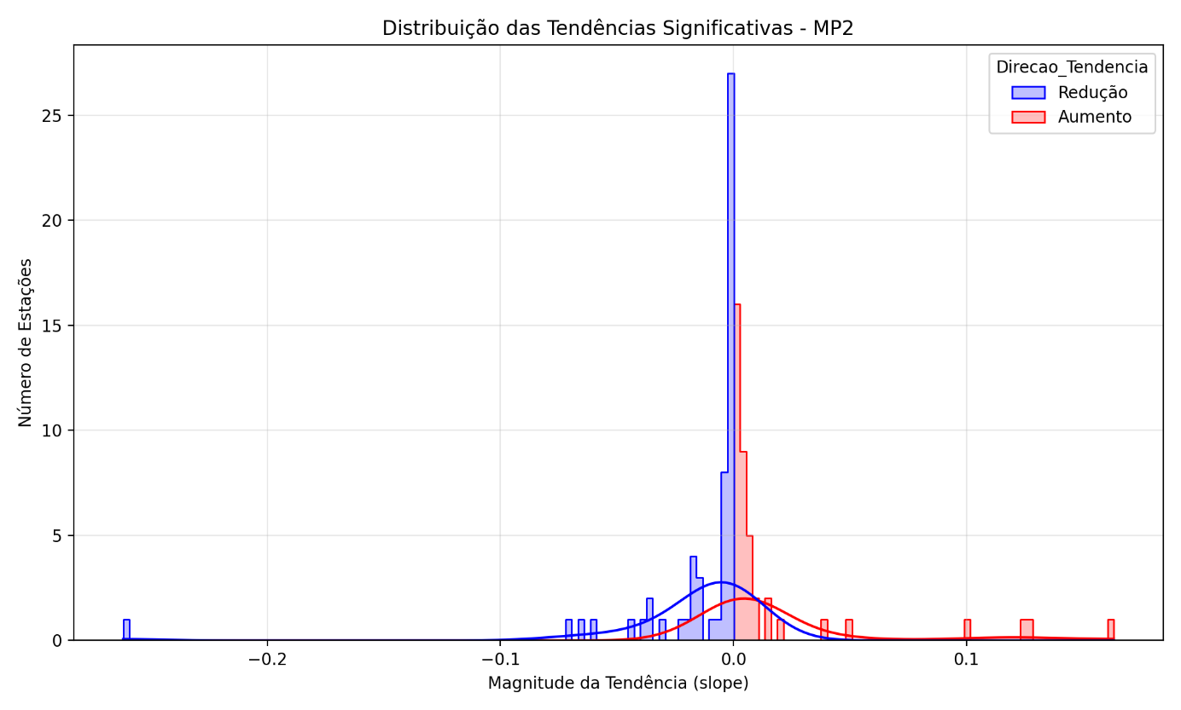

Figura - Magnitude das tendências observadas para MP2,5

A magnitude, número de dias registrados, direção da tendência e localização das dez estações com inclinações mais relevantes pode ser verificada na tabela a seguir:

Tabela : Dez estações com maior inclinação MP2,5



Para MP10 foram observadas inclinações de relevância tanto crescentes quanto decrescentes, percebidas na figura a seguir:

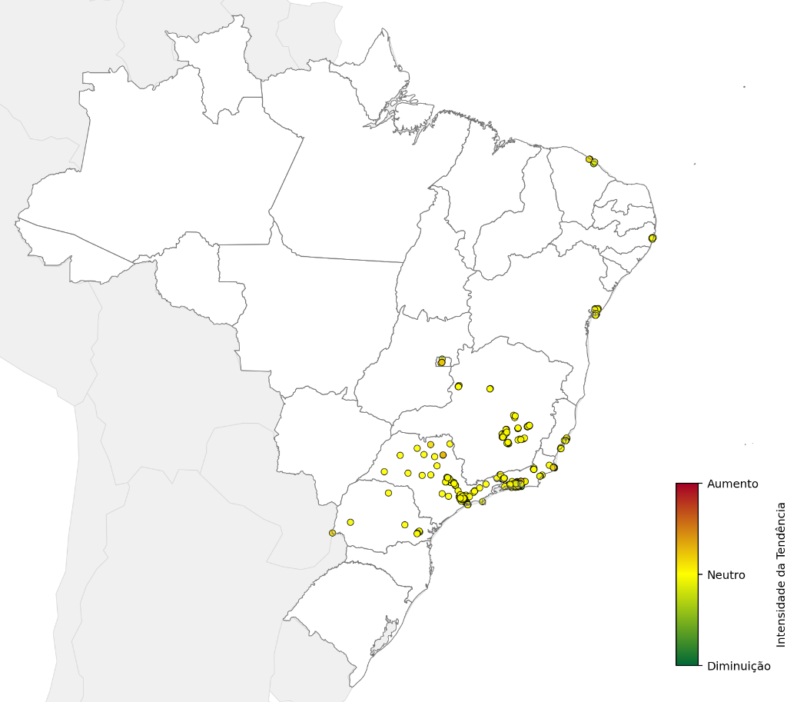

Figura - Tendências MP10 com foco Nacional.

De forma mais detalhada, podem ser observadas as mesmas tendências com foco nas regiões Sul, Sudeste e Centro-Oeste e na região Nordeste:

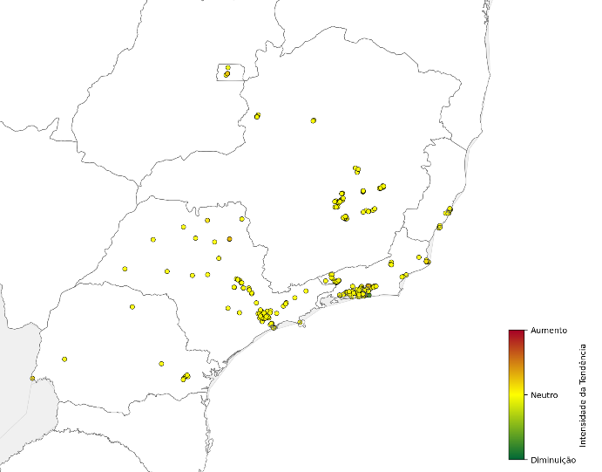

Figura : Tendências MP10 com foco Sudeste

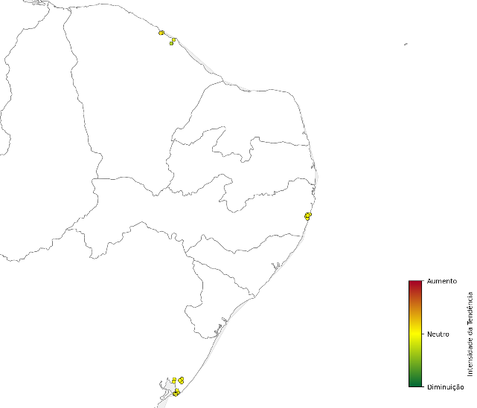

Figura : Tendências MP10 com foco Nordeste

Foram identificadas algumas inclinações relevantes para MP10 tanto na região Nordeste quanto na região Sudeste, com apenas uma delas sendo de grande expressividade, como pode ser aferido no gráfico a seguir:

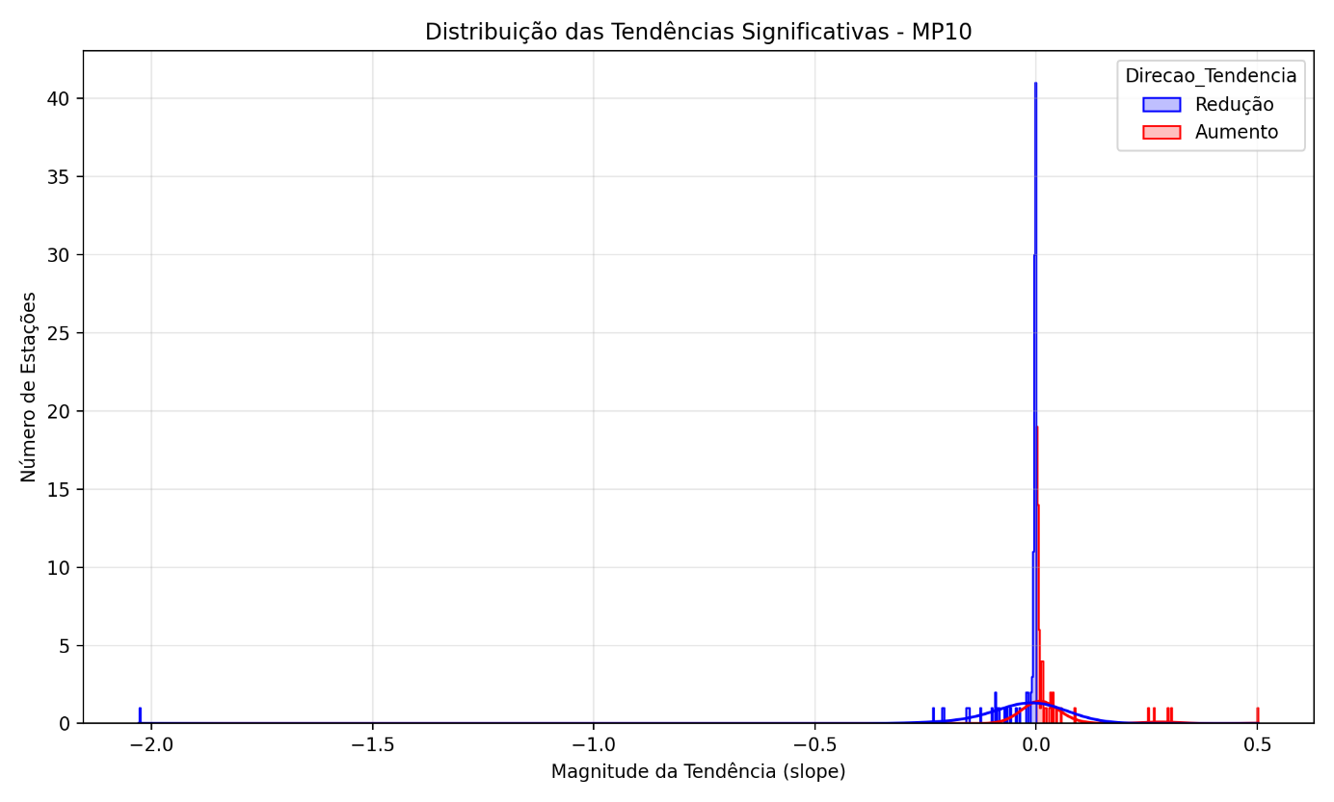

Figura - Magnitude das tendências observadas para MP10.

A magnitude, número de dias registrados, direção da tendência e localização das dez estações com inclinações mais relevantes pode ser verificada na tabela a seguir:

Tabela : 10 estações com maior inclinação MP10



A estação com tendência mais inclinada e expressiva, contando com apenas 12 dias de medições, pode não refletir de forma correta a tendência dos dados devido ao curto intervalo disponível.

Para NO2 foram observadas algumas tendências de inclinações mais relevantes, em sua maioria na região Sudeste, como pode ser observado na Figura:

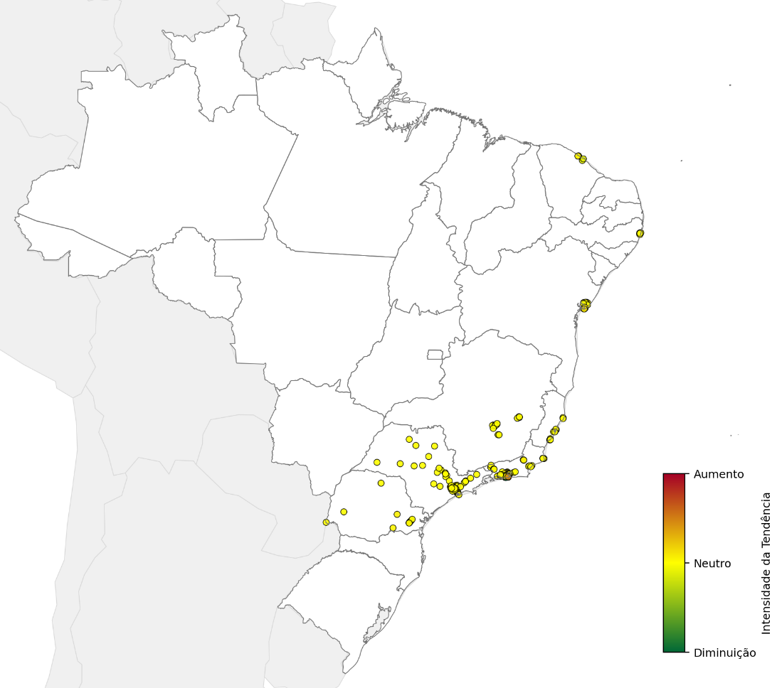

Figura – Tendências SO2 com foco Nacional.

De forma mais detalhada, podem ser observadas as mesmas tendências com foco nas regiões Sul, Sudeste e Centro-Oeste e na região Nordeste:

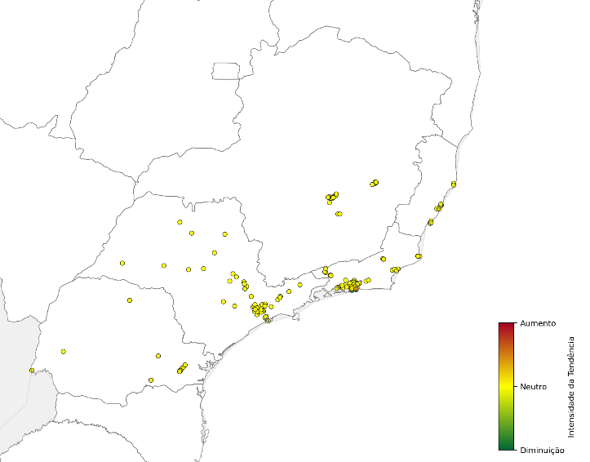

Figura : Tendências SO2 com foco Sudeste

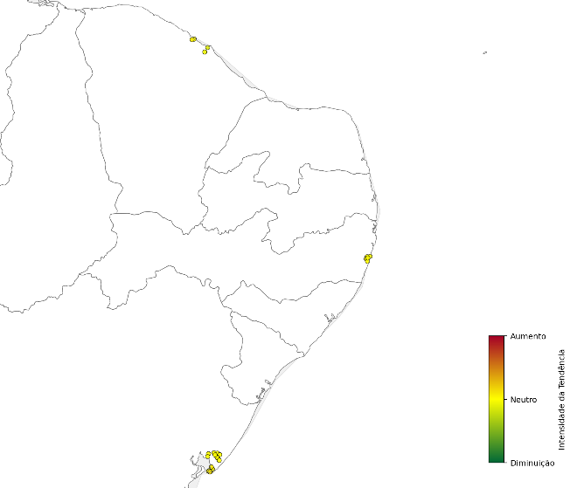

Figura : Tendências SO2 com foco Nordeste

Foram identificadas diversas inclinações de aumento relevantes para SO2, com apenas duas delas sendo de grande expressividade, uma de aumento e uma de diminuição, como pode ser aferido no gráfico a seguir:

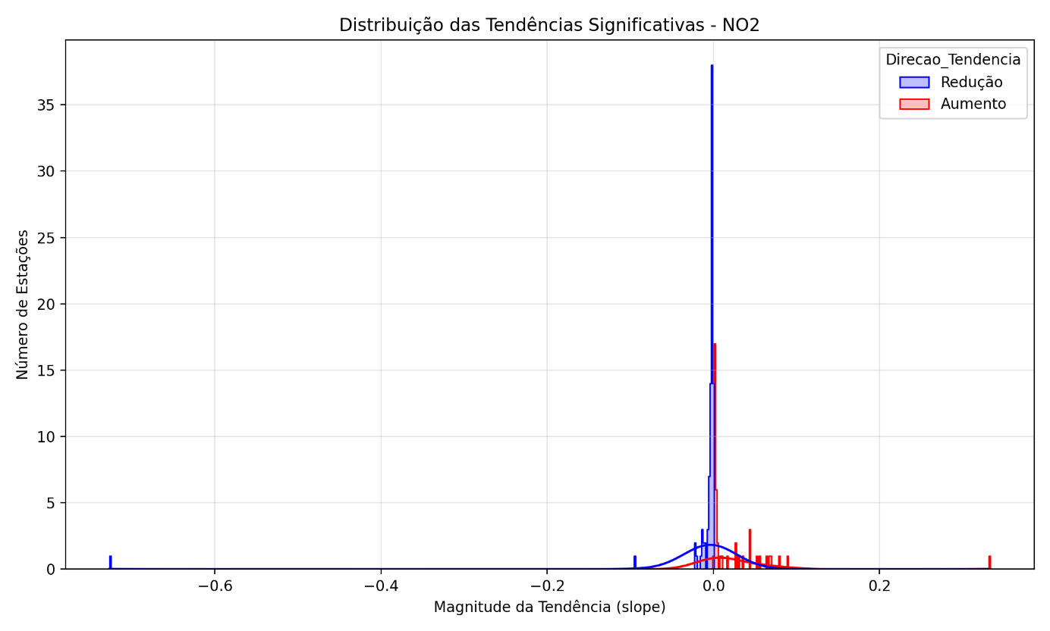

Figura - Magnitude das tendências observadas para SO2

A magnitude, número de dias registrados, direção da tendência e localização das dez estações com inclinações mais relevantes pode ser verificada na tabela a seguir:

Tabela : Dez estações com maior inclinação SO2



Para O3 as tendências mais relevantes também foram observadas na região Sudeste, como evidenciado na Figura:

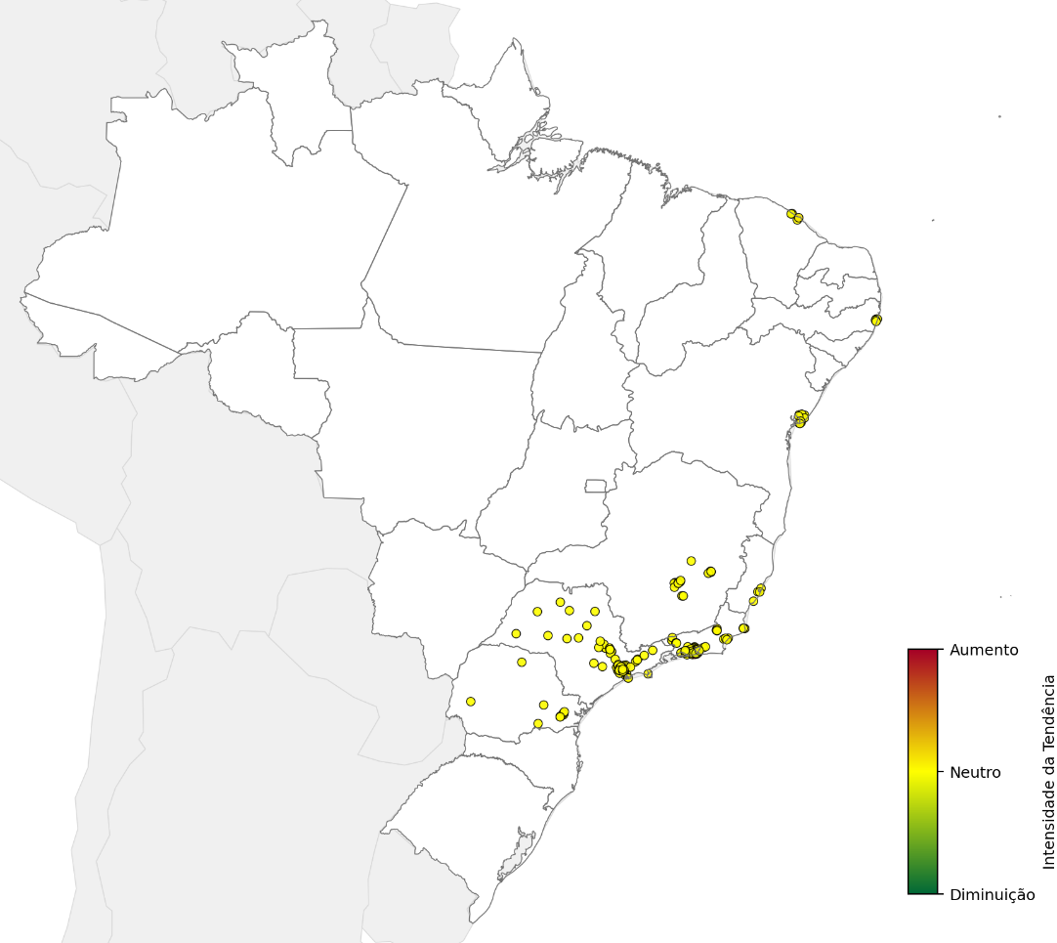

Figura - Tendências O3 com foco nacional

De forma mais detalhada, podem ser observadas as mesmas tendências com foco nas regiões Sul, Sudeste e Centro-Oeste e na região Nordeste:

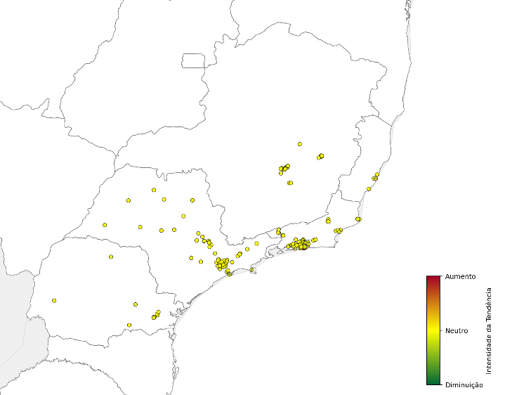

Figura : Tendências O3 com foco Sudeste

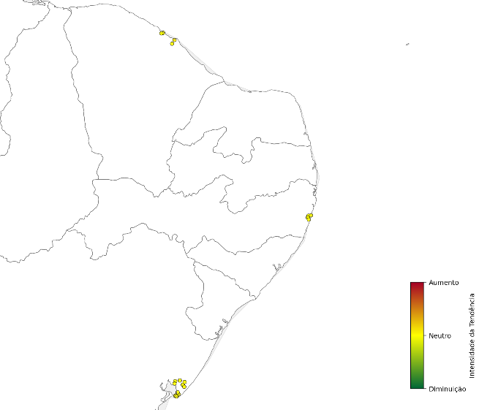

Figura : Tendências O3 com foco Nordeste

Foram identificadas algumas inclinações relevantes para O3, com apenas uma delas sendo de excessiva expressividade, como pode ser aferido no gráfico a seguir:

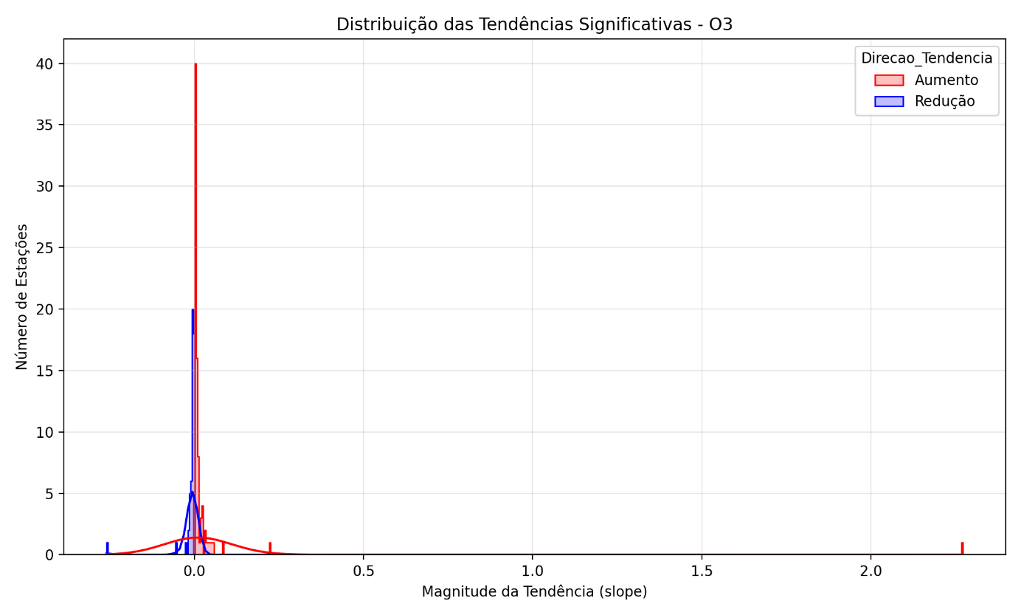

Figura - Magnitude das tendências observadas para O3

A magnitude, número de dias registrados, direção da tendência e localização das dez estações com inclinações mais relevantes pode ser verificada na tabela a seguir:

Tabela : 10 estações com maior inclinação O3



A estação com maior expressividade, contando com apenas 21 dias de medições, pode não expressar de forma relevante a tendência da estação, devido ao curto intervalo de dados.

Para SO2 foram observadas inclinações de caráter significativo, principalmente de caráter crescente. A visão nacional das tendências pode ser observada na Figura abaixo:

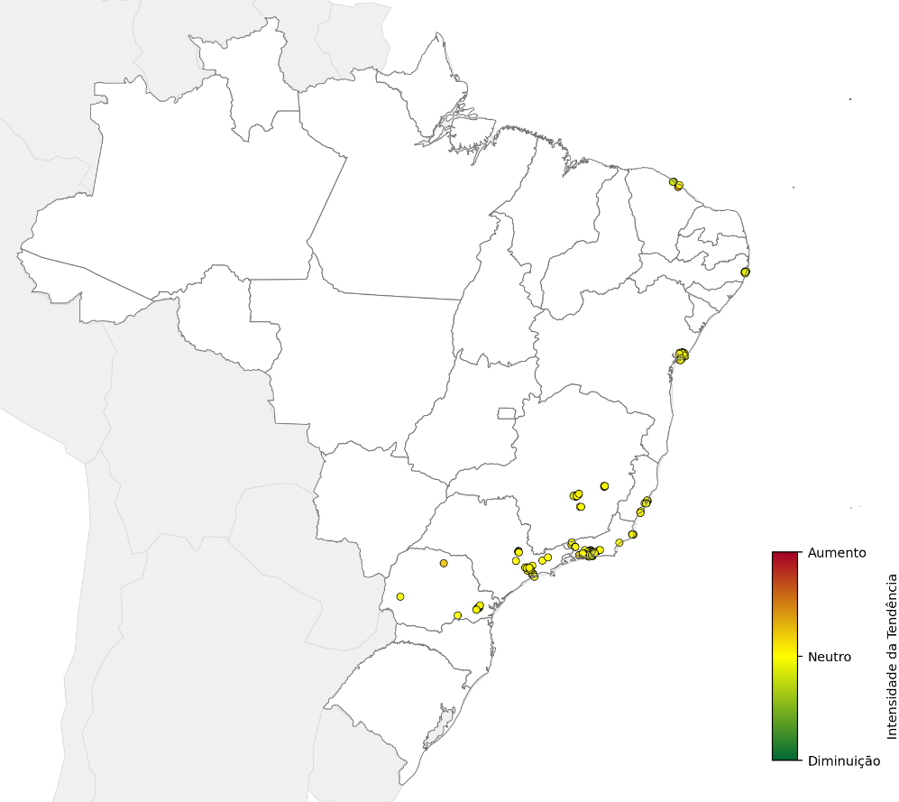

Figura - Tendências SO2 com foco nacional

De forma mais detalhada, podem ser observadas as mesmas tendências com foco nas regiões Sul, Sudeste e Centro-Oeste e na região Nordeste:

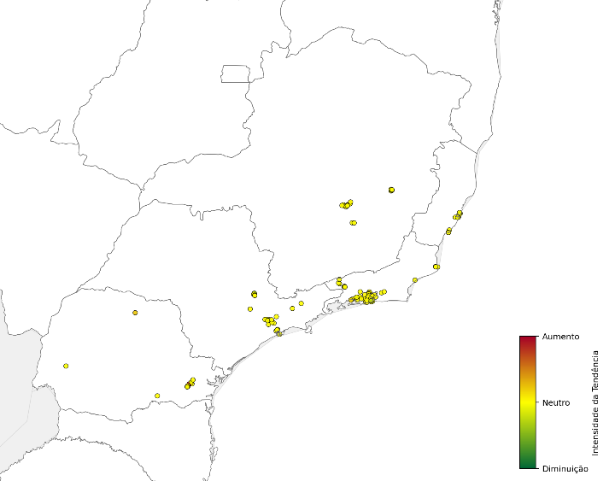

Figura : Tendências SO2 com foco Sudeste

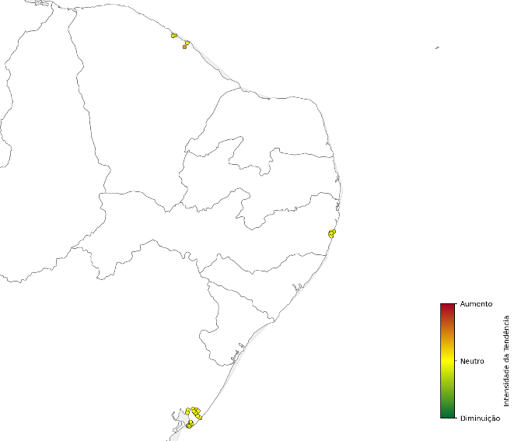

Figura : Tendências SO2 com foco Nordeste

Foram identificadas inclinações relevantes para SO2, sendo as mais expressivas inclinações de aumento:

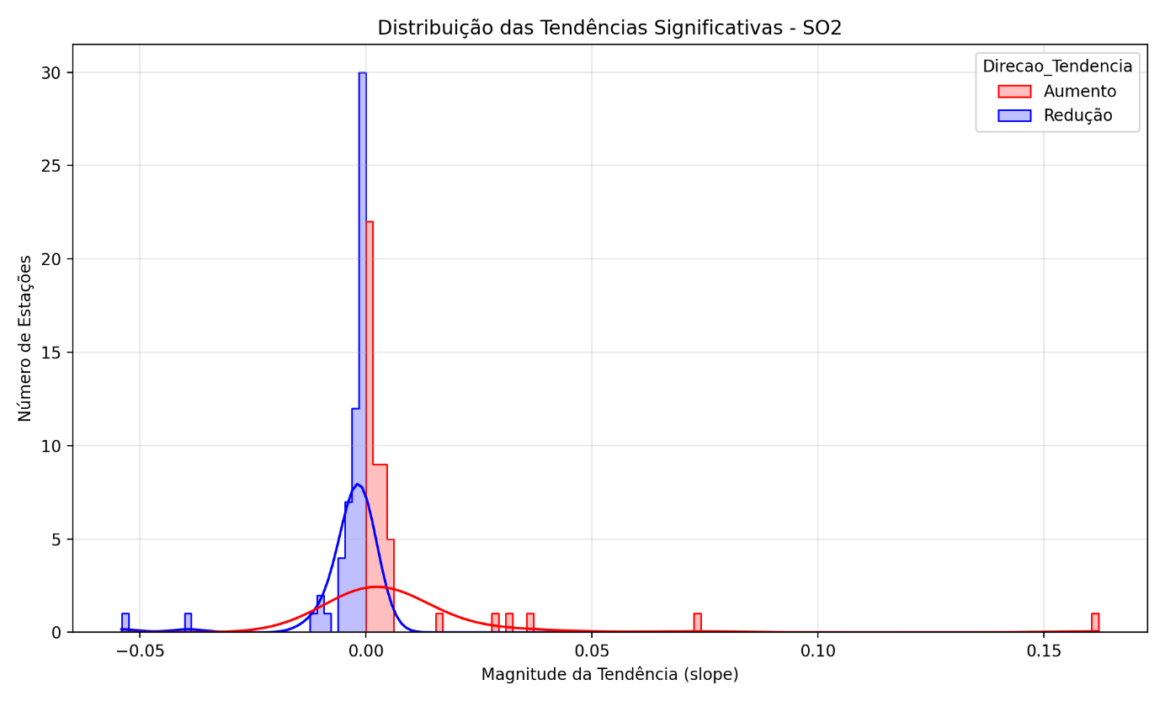

Figura – Magnitude das tendências observadas para SO2

A magnitude, número de dias registrados, direção da tendência e localização das dez estações com inclinações mais relevantes pode ser verificada na tabela a seguir:

Tabela : 10 estações com maior inclinação SO2



## Sazonalidade e padrões sazonais

Quanto a sazonalidade, CO apresentou concentrações médias maiores durante os meses de janeiro e fevereiro, como observado na Figura abaixo:

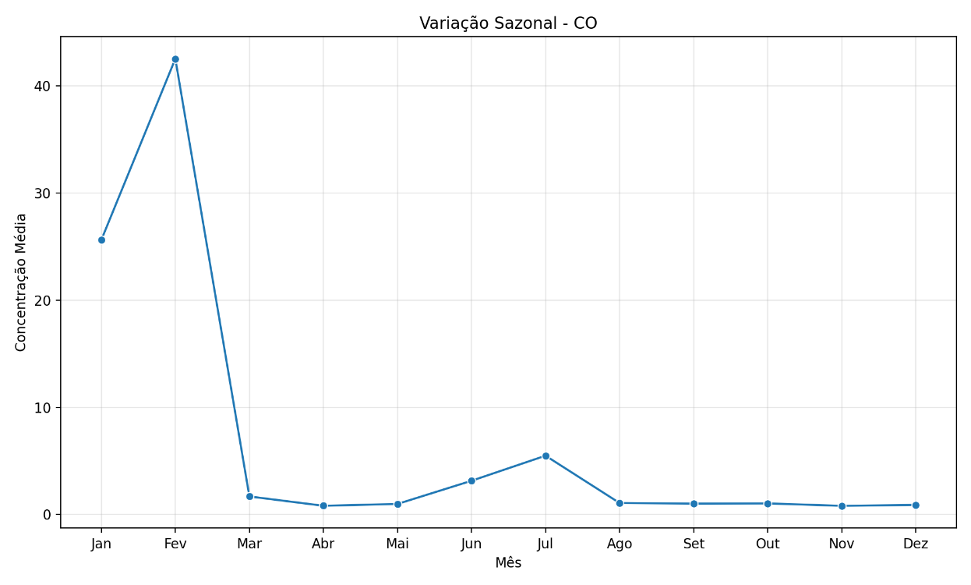

Figura : Sazonalidade da concentração média de CO

As taxas de violação de CO para as estações disponíveis se mantiveram em níveis baixos quando comparadas com o valor limite disposto no PF da resolução CONAMA 506/2024, porém sendo maiores no verão como observado no gráfico:

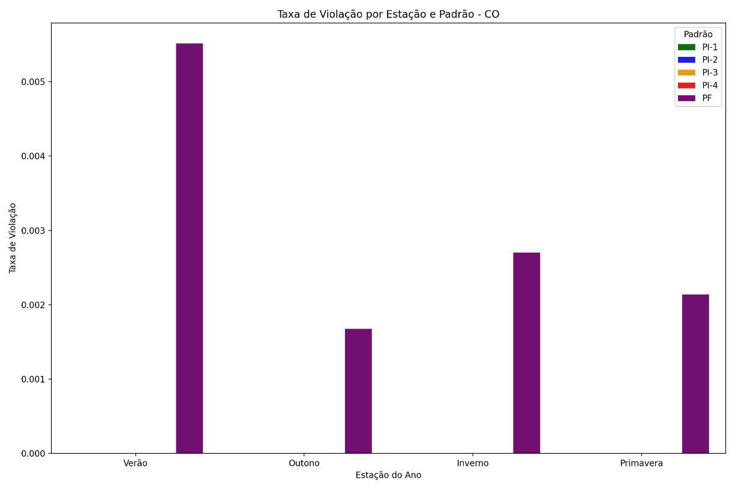

Figura : Taxas de violação dos padrões de CO por estação

Podendo ser observadas as violações e concentrações por estação no gráfico abaixo:

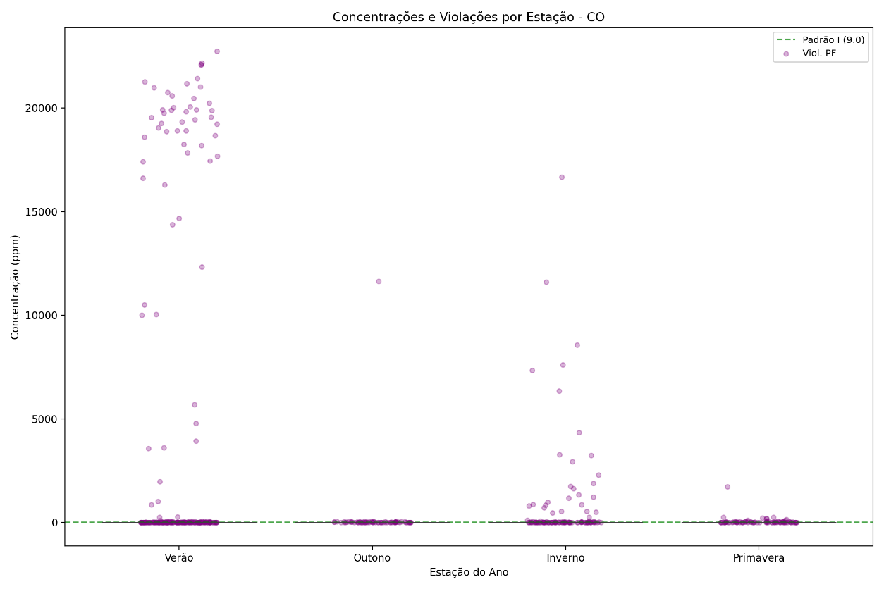

Figura : Concentrações e violações de CO por estação

Já MP2,5 apresentou concentrações médias maiores entre os meses de maio e setembro, como observado na Figura abaixo:

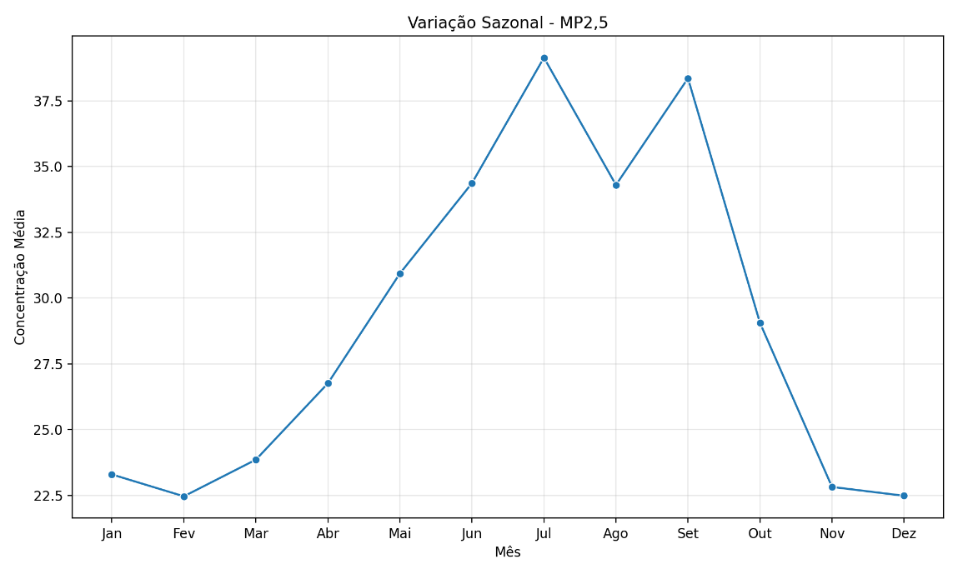

Figura : Sazonalidade da concentração média de MP2,5

As taxas de violação de MP2,5 para as estações disponíveis se mantiveram em níveis menores quando comparadas com o valor limite disposto em PI-1 e PI-2 durante o verão e o outono, porém se mostraram mais acentuados durante inverno e primavera. Em comparação com os limites de PI-3, PI-4 e PF as taxas de violação se mantiveram, em comparação, bastante elevadas:

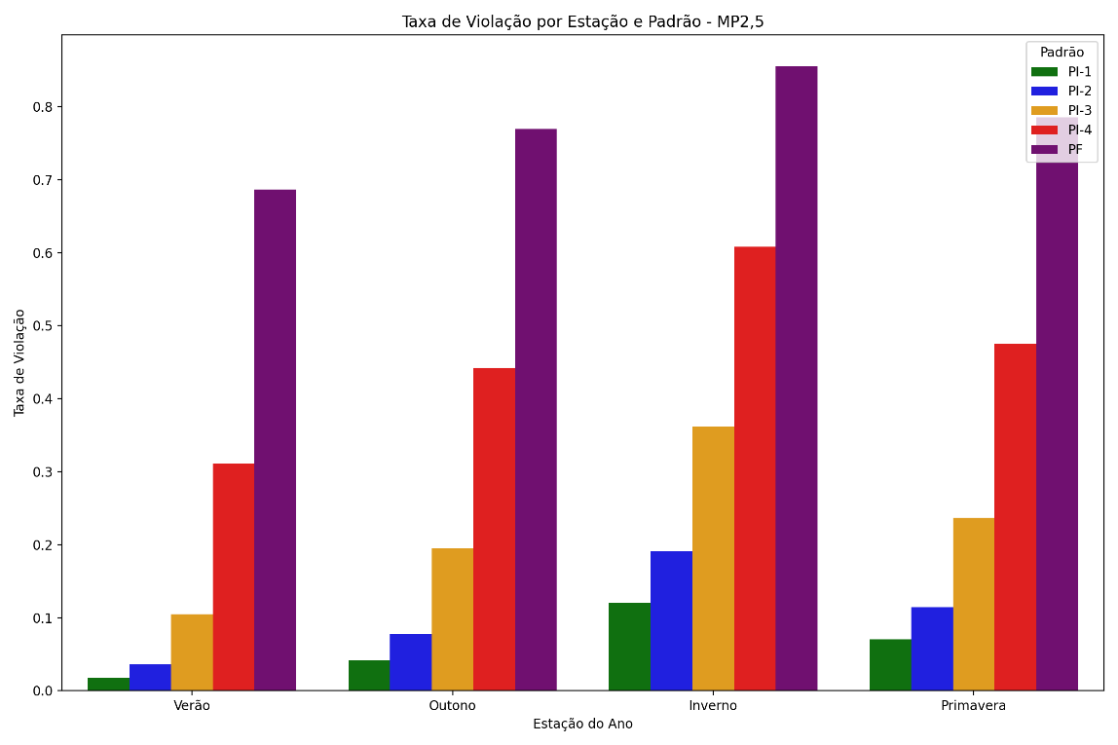

Figura 30: Taxas de violação dos padrões de MP2,5 por estação

Podendo ser observadas as violações e concentrações por estação no gráfico abaixo:

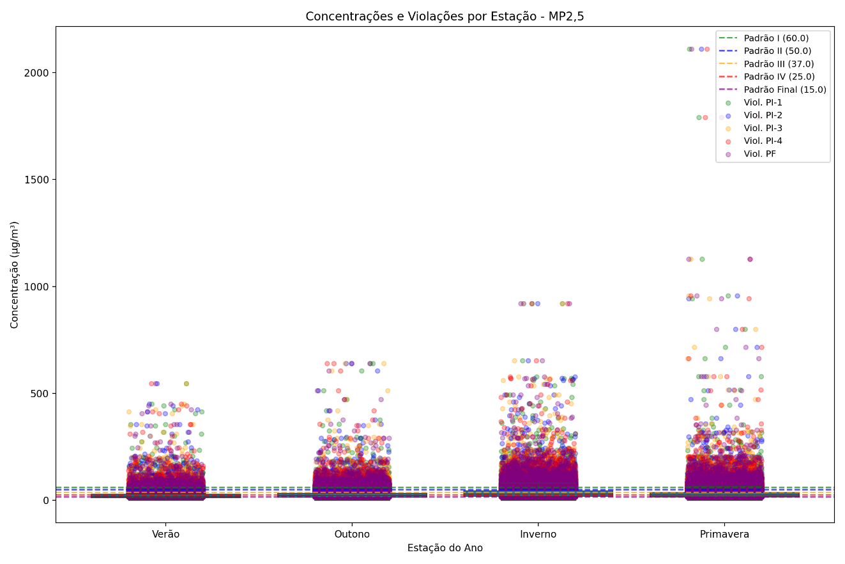

Figura : Concentrações e violações de MP2,5 por estação

De forma semelhante a MP2,5, MP10 apresentou concentrações médias maiores entre os meses de maio e outubro, como observado na Figura abaixo:

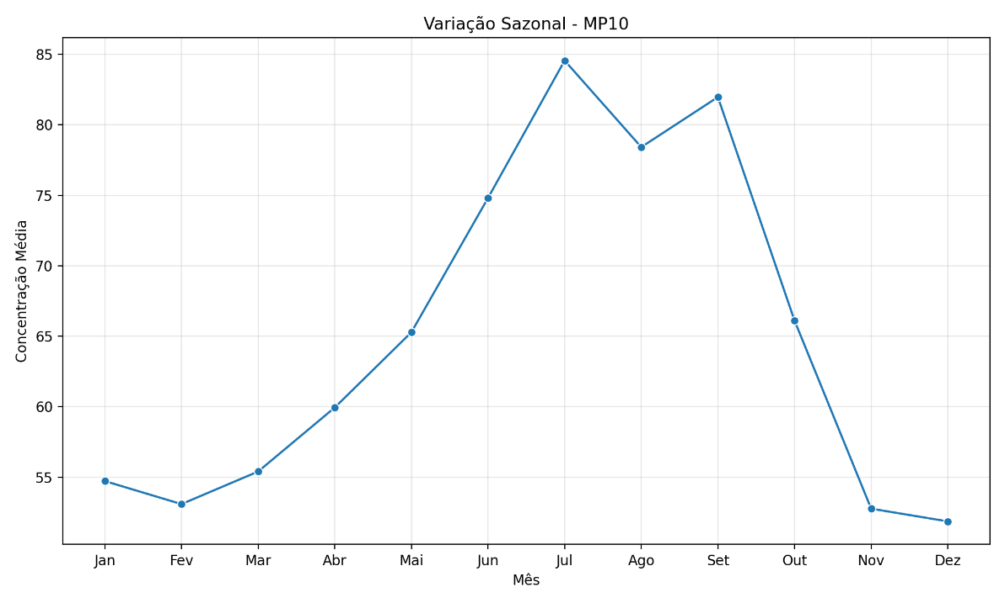

Figura : Sazonalidade da concentração média de MP10

As taxas de violação de MP10 para as estações disponíveis se mantiveram em níveis baixos quando comparadas com o valor limite disposto em PI-1 e PI-2 durante o verão, porém se mostraram mais acentuados durante outono, inverno e primavera. Em comparação com os limites de PI-3, PI-4 e PF as taxas de violação se mantiveram, em comparação, bastante elevadas:

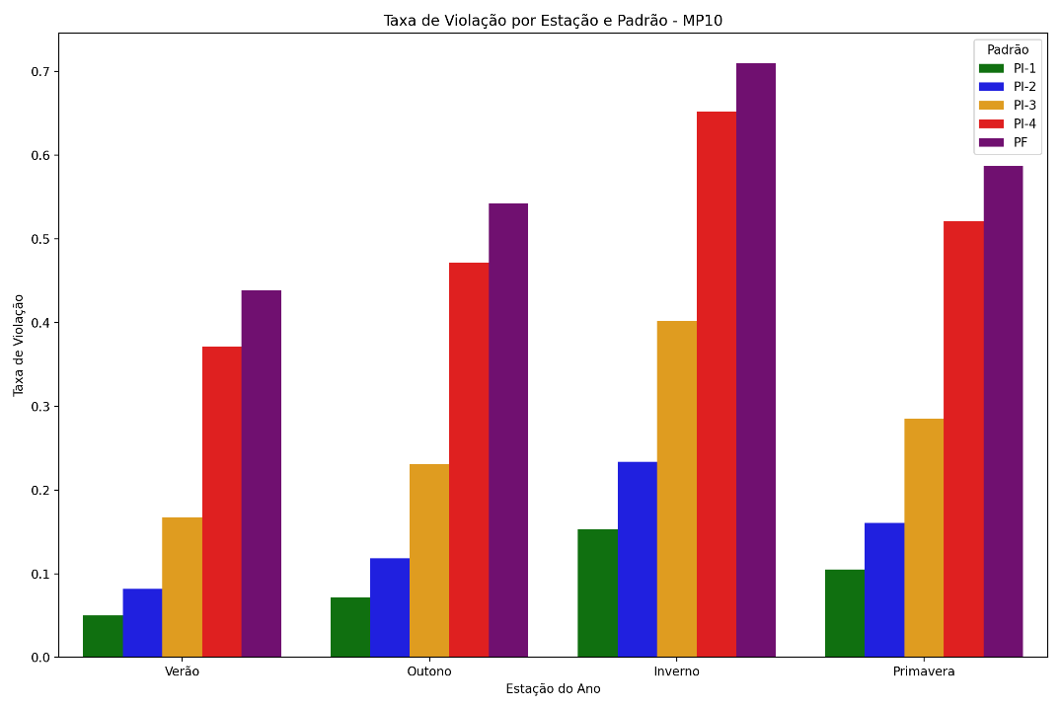

Figura 33: Taxas de violação dos padrões de MP10 por estação

Podendo ser observadas as violações e concentrações por estação no gráfico abaixo:

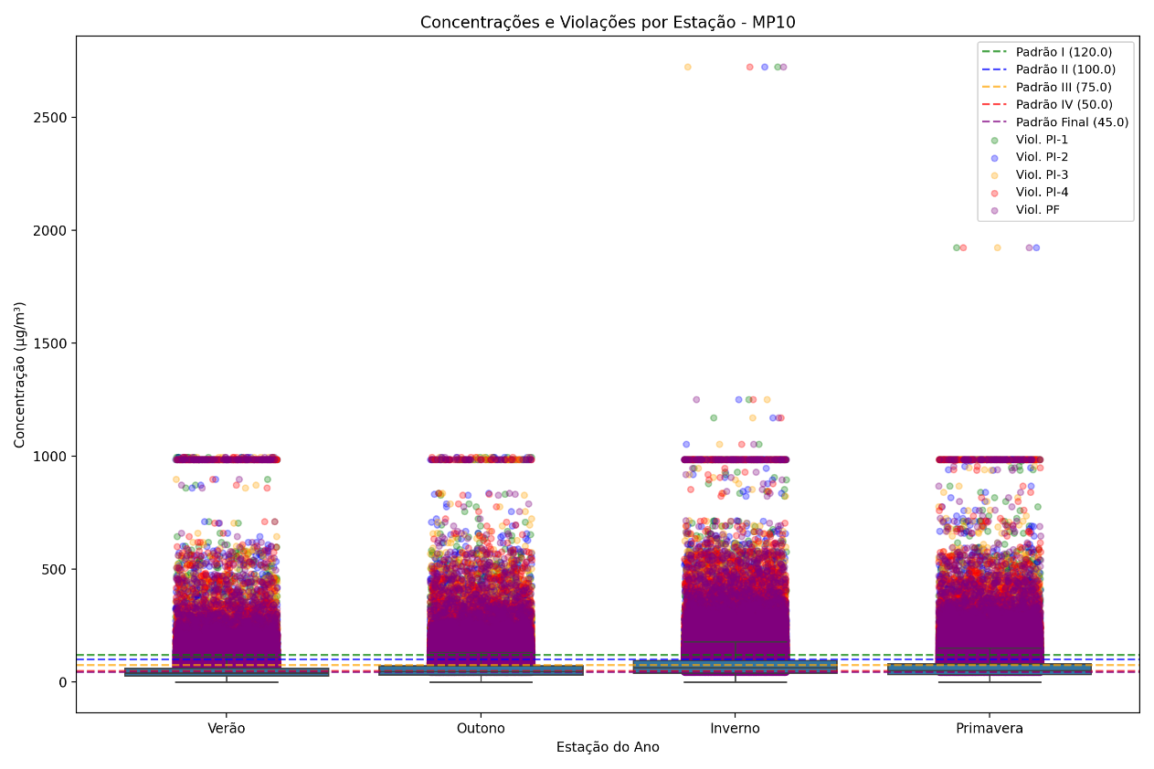

Figura : Concentrações e violações de MP10 por estação

NO2 apresentou concentrações médias maiores no mês de abril, como observado na Figura abaixo:

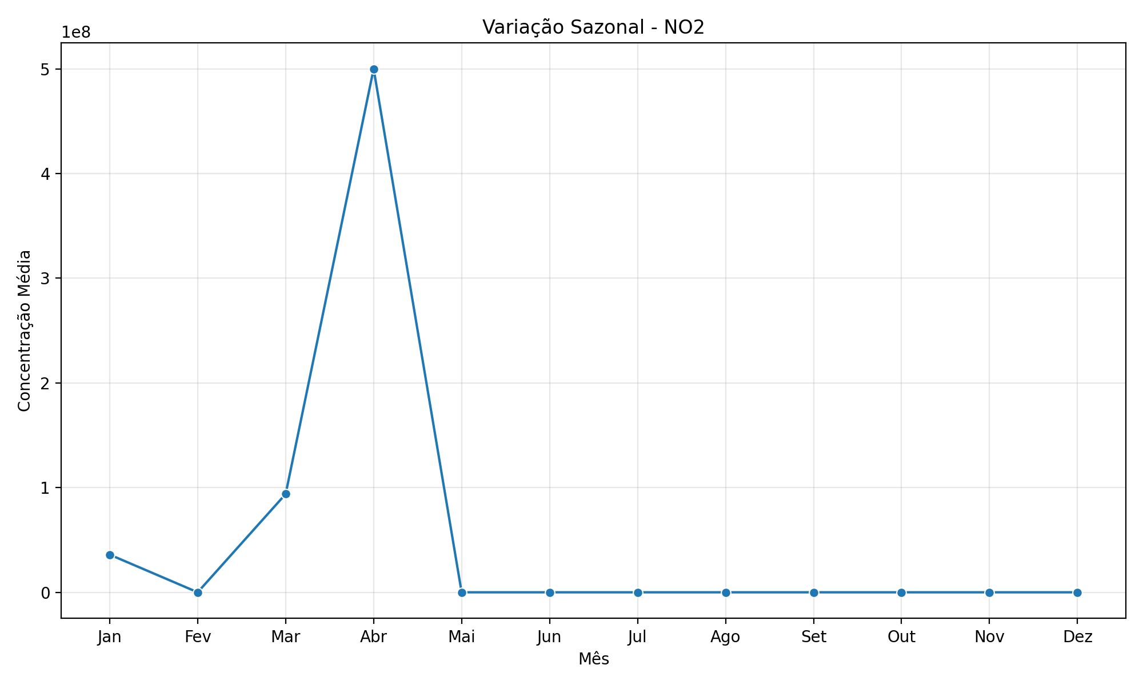

Figura : Sazonalidade da concentração média de NO2

As taxas de violação de NO2 se mantiveram bastante baixas em comparação com todos os limites propostos na legislação. Comparativamente, as taxas de violação foram maiores durante a primavera, mas ainda assim mantendo-se baixas.

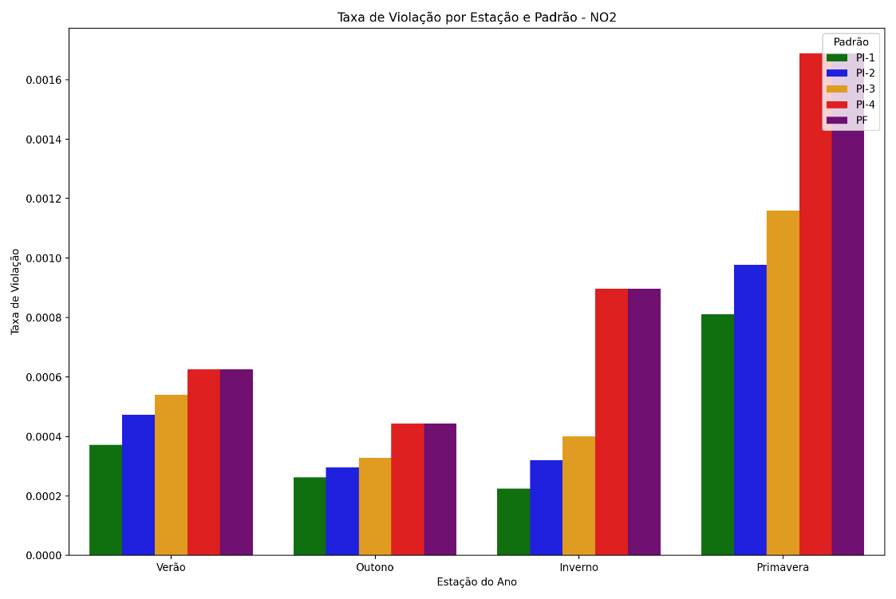

Figura 36: Taxas de violação dos padrões de NO2 por estação

Podendo ser observadas as violações e concentrações por estação no gráfico abaixo:

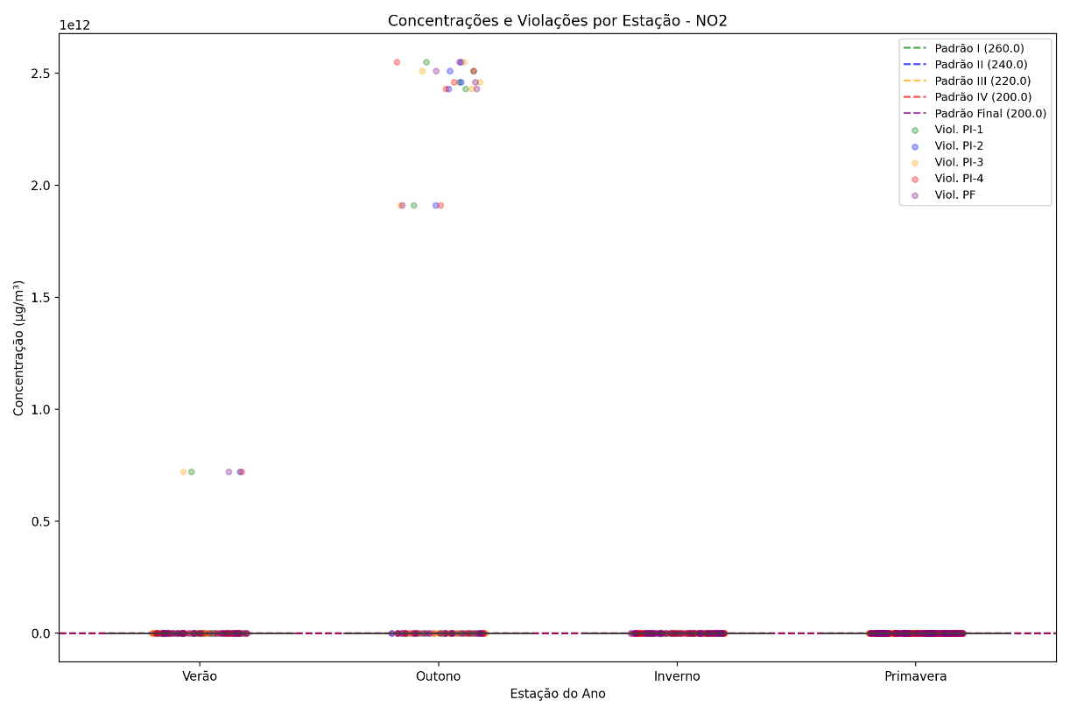

Figura : Concentrações e violações de NO2 por estação

O3 apresentou concentrações médias maiores os meses de setembro e fevereiro, como observado na Figura abaixo:

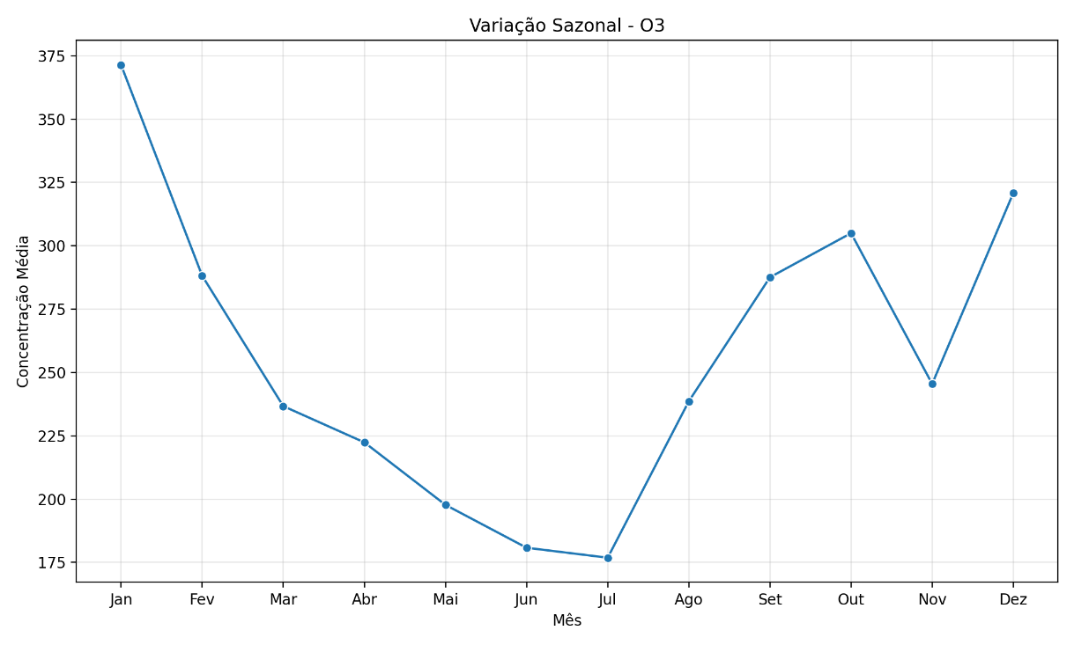

Figura : Sazonalidade da concentração média de O3

As taxas de violação de O3 se mantiveram baixas durante outono e inverno quando considerados PI-1 e PI-2. Quando considerados os demais padrões a taxa de violações foi superior, mais enfaticamente durante a primavera e o verão.

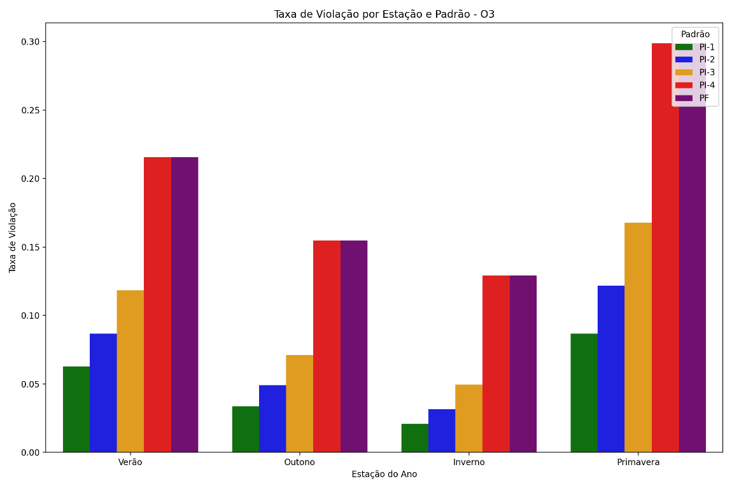

Figura 39: Taxas de violação dos padrões de O3 por estação

Podendo ser observadas as violações e concentrações por estação no gráfico abaixo:

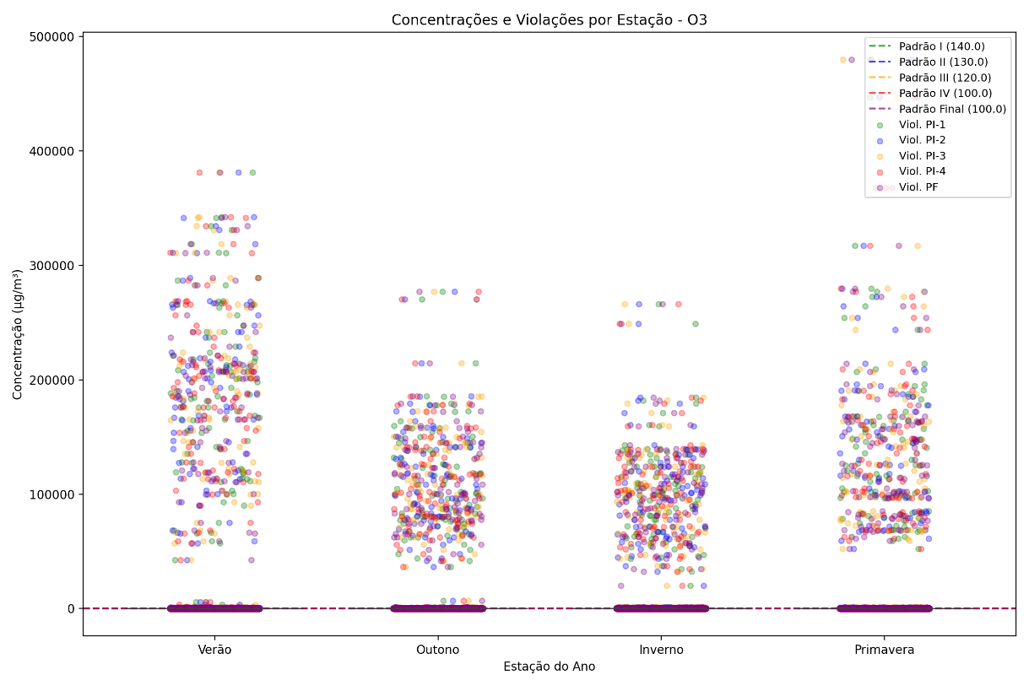

Figura : Concentrações e violações de O3 por estação

SO2 apresentou concentrações médias maiores no mês de dezembro, como observado na Figura abaixo:

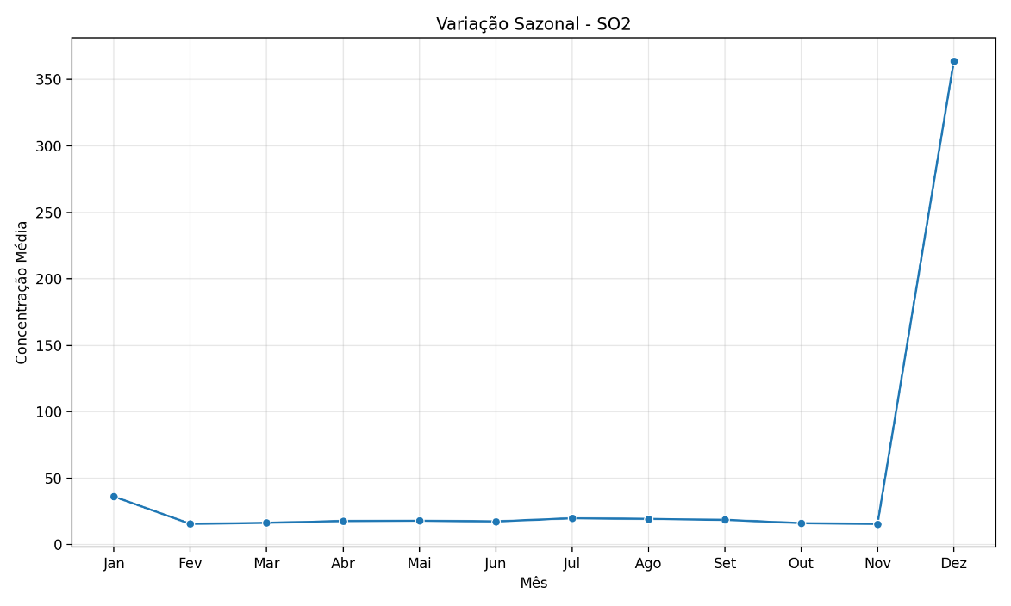

Figura : Sazonalidade da concentração média de SO2

As taxas de violação de SO2 se mantiveram baixas durante todo o ano quando considerado PI-1. Para os demais padrões as taxas de violação continuaram não se demonstrando muito elevadas, porém foram, comparativamente, menos baixas do que PI-1, como observado no gráfico:

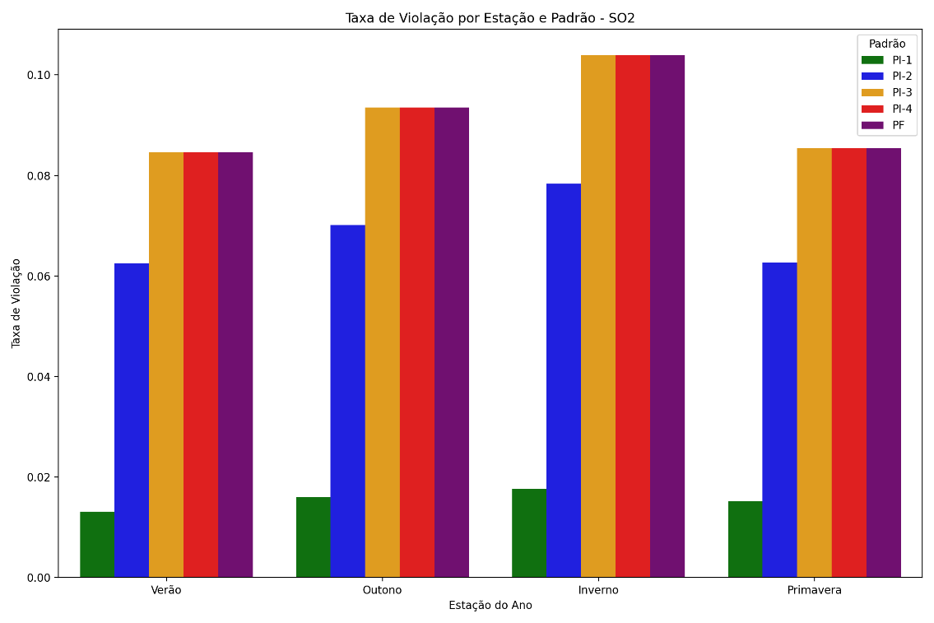

Figura 42: Taxas de violação dos padrões de SO2 por estação

Podendo ser observadas as violações e concentrações por estação no gráfico abaixo:

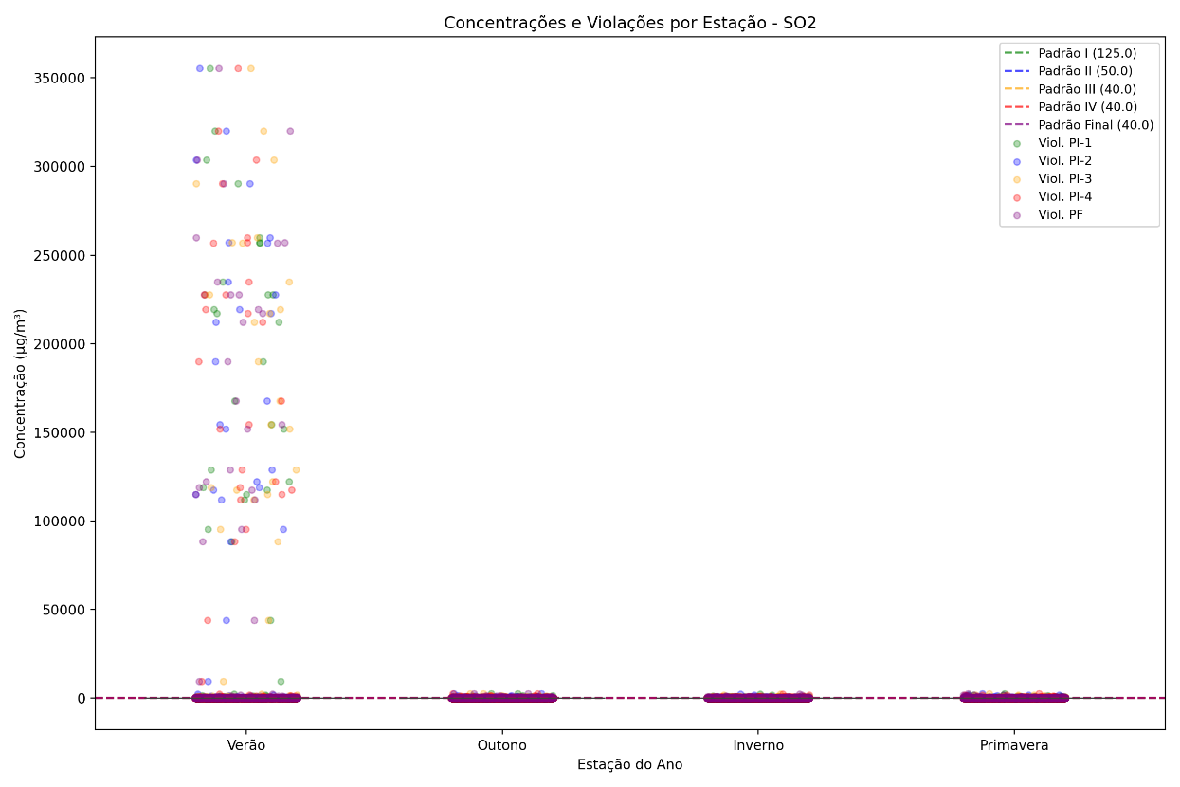

Figura : Concentrações e violações de SO2 por estação

## Frequência e espacialização das violações

As quantidades de violações totais e sob agrupamento mensal podem ser conferidas na tabela a seguir:

Tabela 12: Violações registros mensais de cada poluente

As violações de CO em âmbito nacional, em comparação com o PF estabelecido na legislação podem ser observadas abaixo:

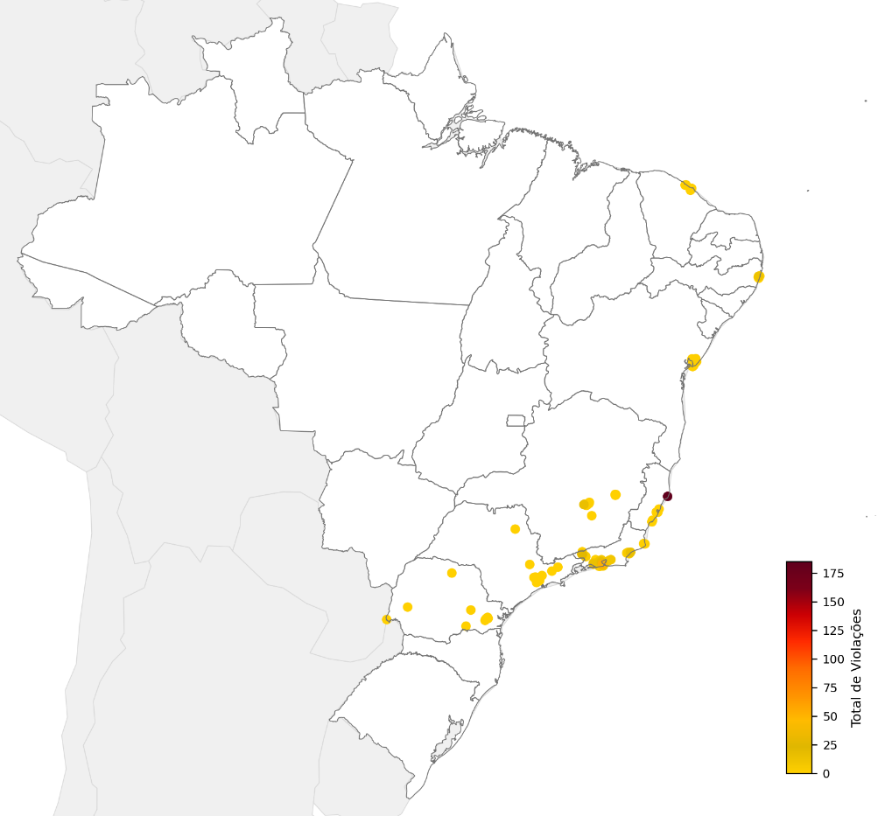

Figura : Violações de CO em relação ao PF

Na tabela abaixo pode ser visualizado o total de medições, violações para cada padrão presente na legislação referente a CO:

Tabela : Medições e violações CO



E sendo a taxa de violação por padrão representada no gráfico:

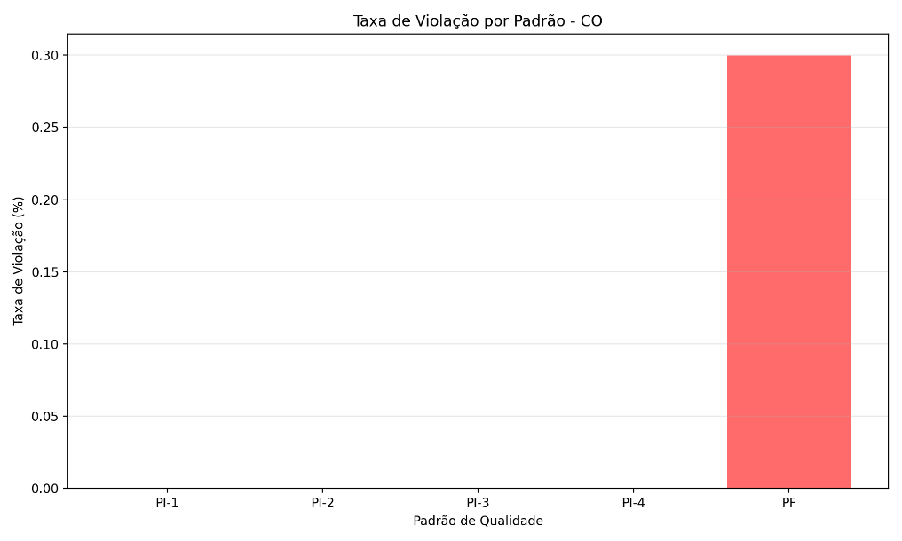

Figura : Taxa de violação de CO por padrão

As violações de MP2,5 em âmbito nacional, comparadas com todos os padrões estabelecidos na legislação podem ser observadas abaixo:

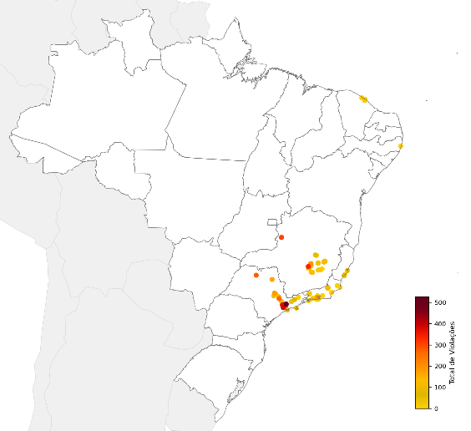

Figura : Violações de MP2,5 em relação a PI-1

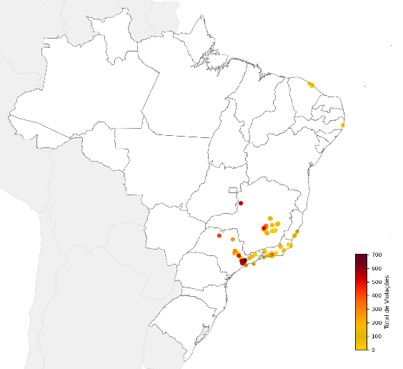

Figura : Violações de MP2,5 em relação a PI-2

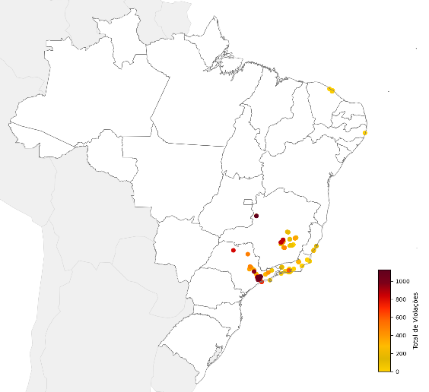

Figura : Violações de MP2,5 em relação a PI-3

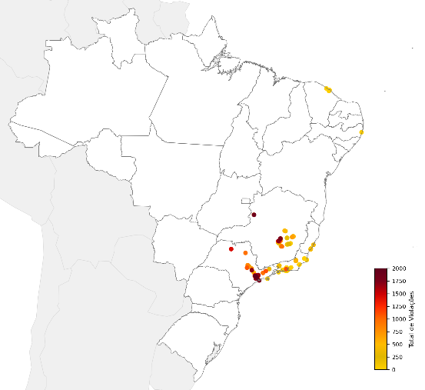

Figura : Violações de MP2,5 em relação a PI-4

E, por fim, em comparação com o padrão final PF estabelecido:

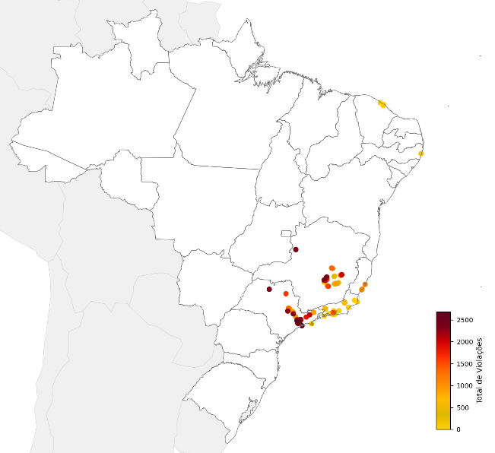

Figura : Violações de MP2,5 em relação a PF

Na tabela abaixo pode ser visualizado o total de medições, violações para cada padrão presente na legislação referente a MP2,5:

Tabela : Medições e violações MP2,5



E sendo a taxa de violação por padrão representada no gráfico:

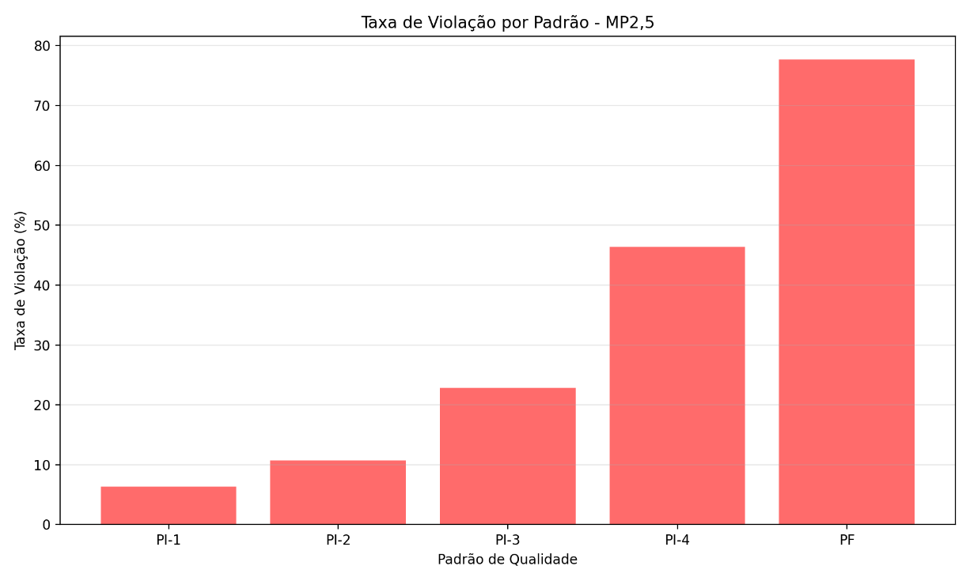

Figura : Taxa de violação de MP2,5 por padrão

As violações de MP10 em âmbito nacional, comparadas com todos os padrões estabelecidos na legislação podem ser observadas abaixo:

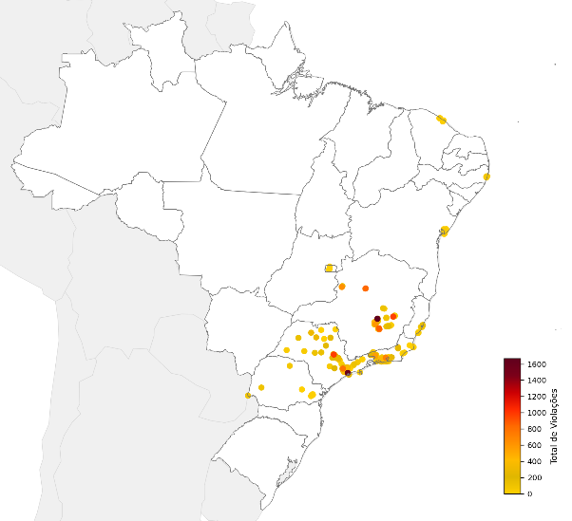

Figura : Violações de MP10 em relação a PI-1

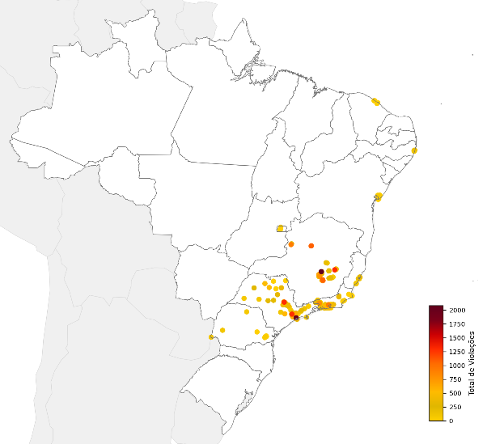

Figura 53: Violações de MP10 em relação a PI-2

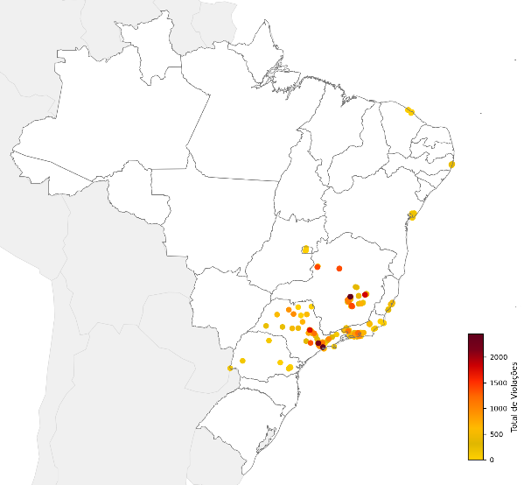

Figura 54: Violações de MP10 em relação a PI-3

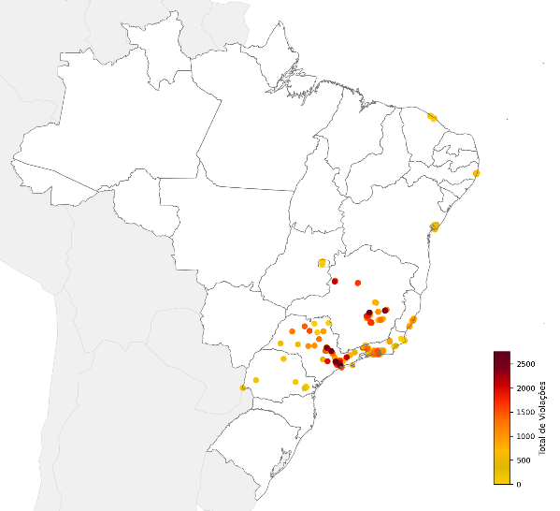

Figura 55: Violações de MP10 em relação a PI-4

E, por fim, em comparação com o padrão final PF estabelecido:

Figura 56: Violações de MP10 em relação a PF

Na tabela abaixo pode ser visualizado o total de medições, violações para cada padrão presente na legislação referente a MP10:

Tabela :Medições e violações de MP10



E sendo a taxa de violação por padrão representada no gráfico:

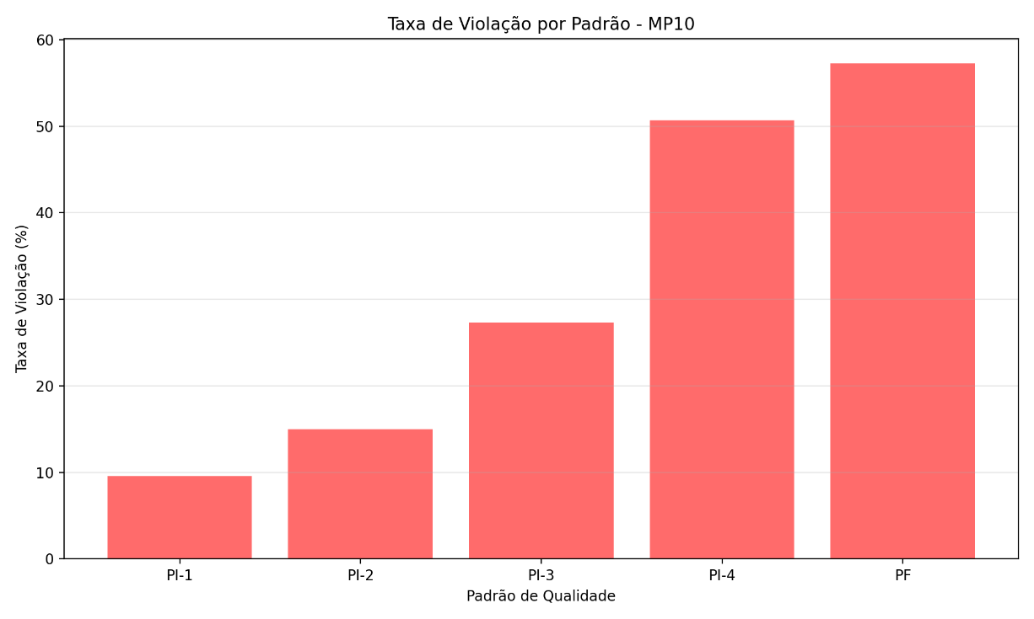

Figura : Taxa de violação de MP10 por padrão

As violações de NO2 em âmbito nacional, comparadas com todos os padrões estabelecidos na legislação podem ser observadas abaixo:

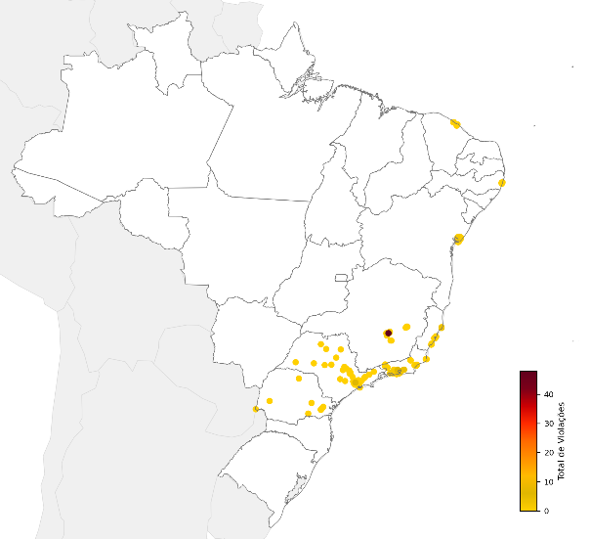

Figura : Violações de NO2 em relação a PI-1

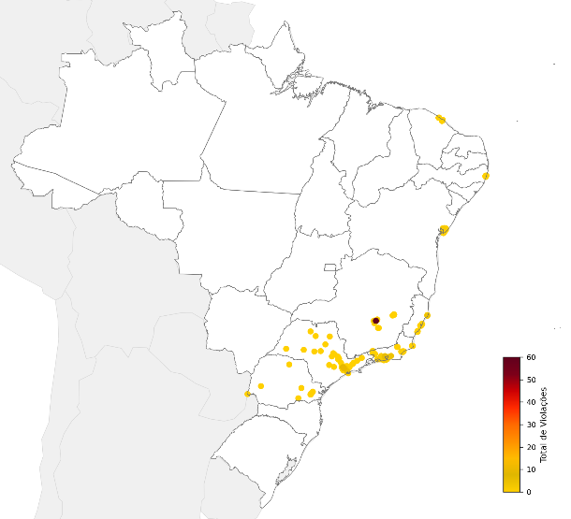

Figura 59: Violações de NO2 em relação a PI-2

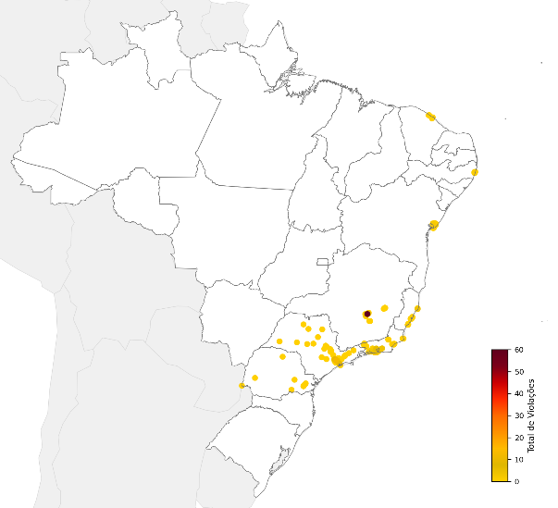

Figura 60: Violações de NO2 em relação a PI-3

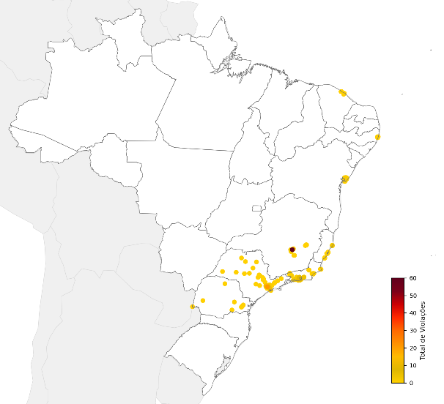

Figura 61: Violações de NO2 em relação a PI-4

E, por fim, em comparação com o padrão final PF estabelecido:

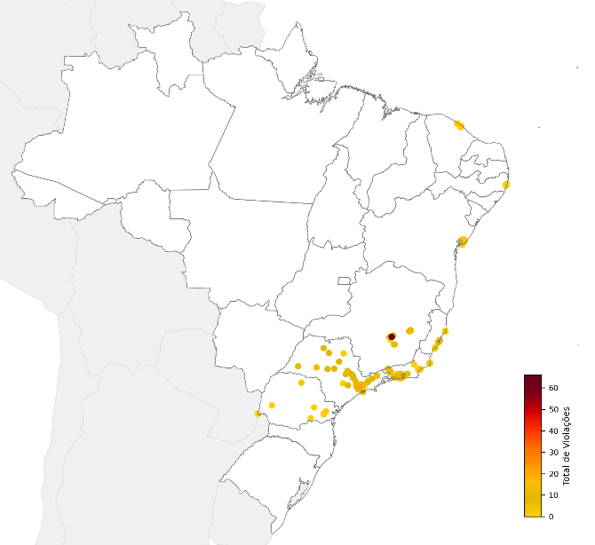

Figura 62: Violações de NO2 em relação a PF

Na tabela abaixo pode ser visualizado o total de medições, violações para cada padrão presente na legislação referente a NO2:

Tabela : Medições e violações de NO2



E sendo a taxa de violação por padrão representada no gráfico:

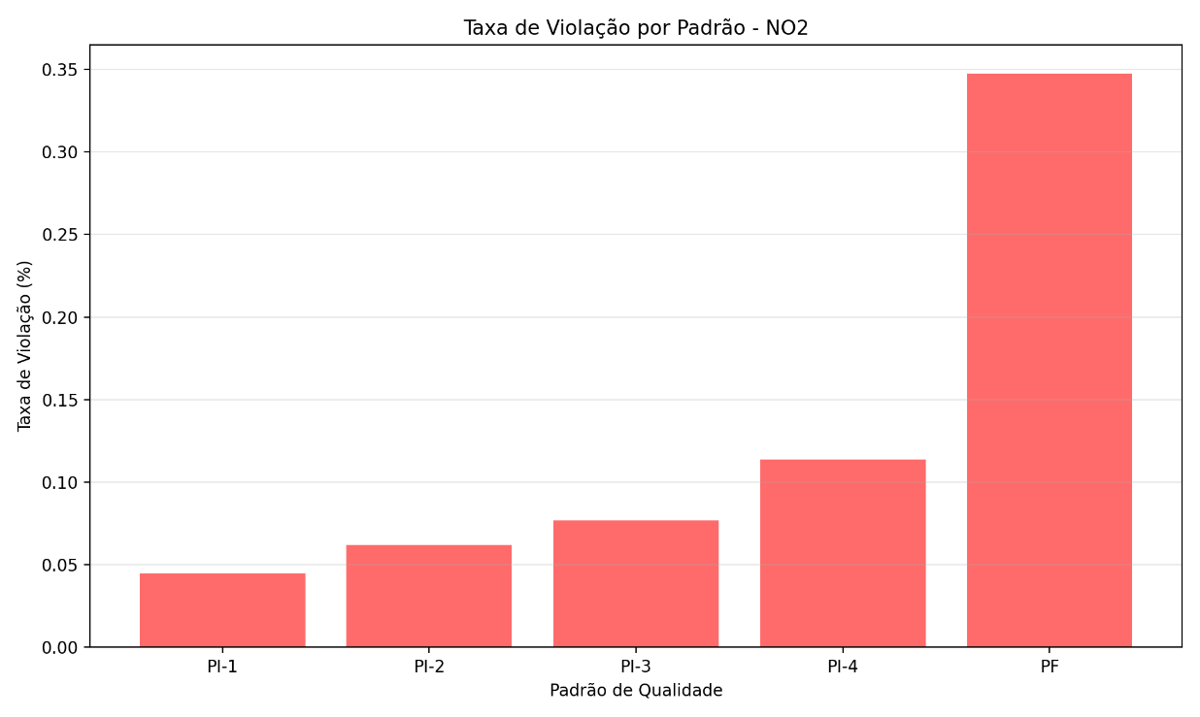

Figura 63: Taxa de violação de NO2 por padrão

As violações de O3 em âmbito nacional, comparadas com todos os padrões estabelecidos na legislação podem ser observadas abaixo:

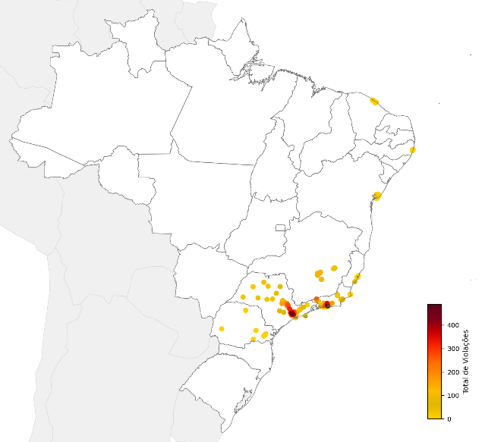

Figura : Violações de O3 em relação a PI-1

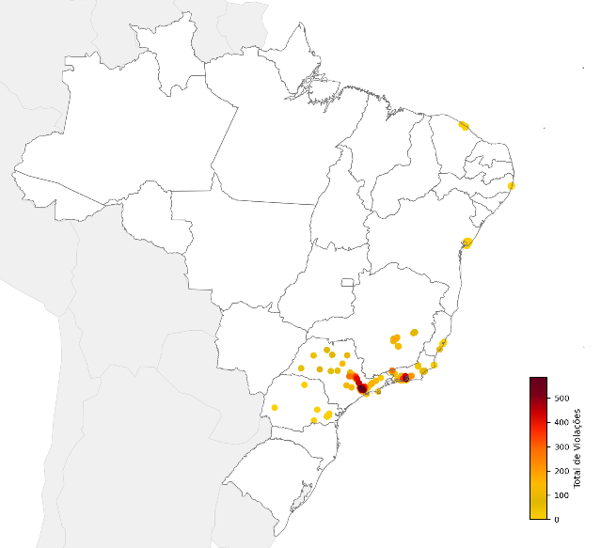

Figura 65: Violações de O3 em relação a PI-2

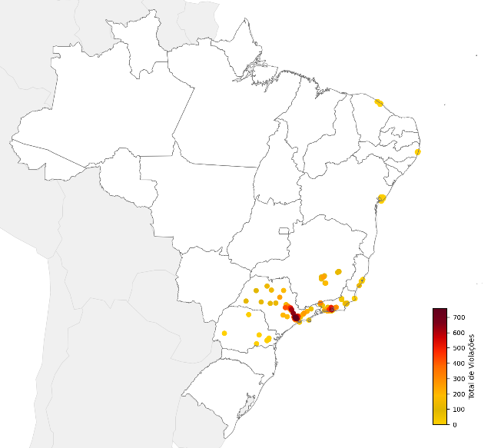

Figura 66: Violações de O3 em relação a PI-3

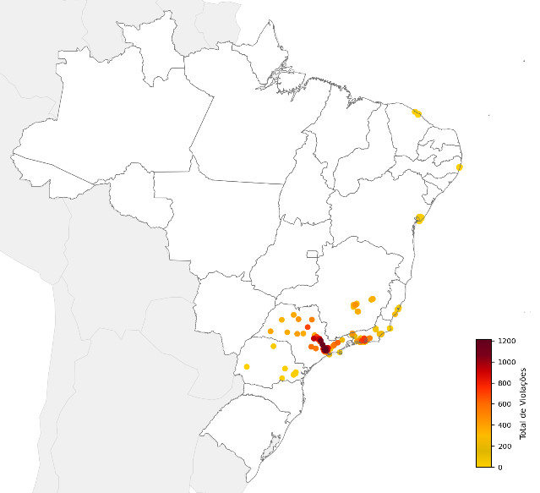

Figura 67: Violações de O3 em relação a PI-4

E, por fim, em comparação com o padrão final PF estabelecido:

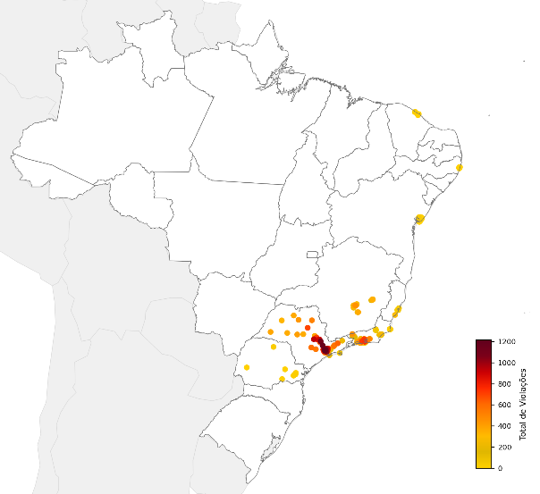

Figura 68: Violações de O3 em relação a PF

Na tabela abaixo pode ser visualizado o total de medições, violações para cada padrão presente na legislação referente a O3:

Tabela : Medições e violações de O3



E sendo a taxa de violação por padrão representada no gráfico:

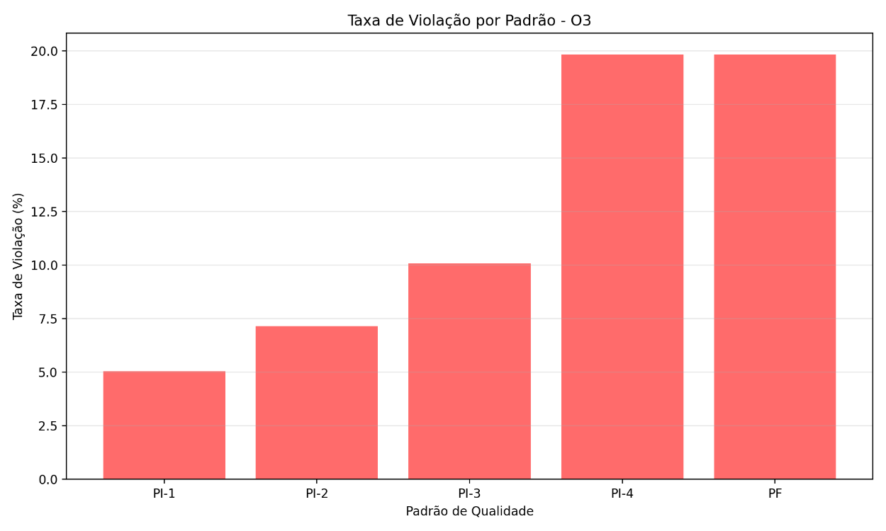

Figura 69: Taxa de violação de O3 por padrão

As violações de SO2 em âmbito nacional, comparadas com todos os padrões estabelecidos na legislação podem ser observadas abaixo:

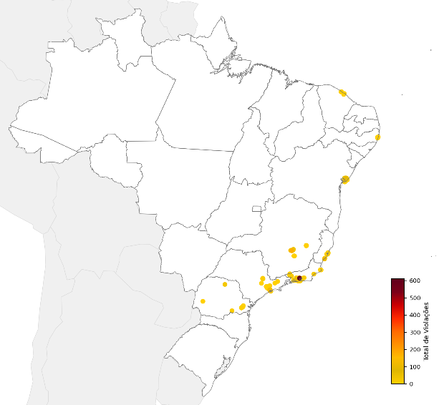

Figura : Violações de SO2 em relação a PI-1

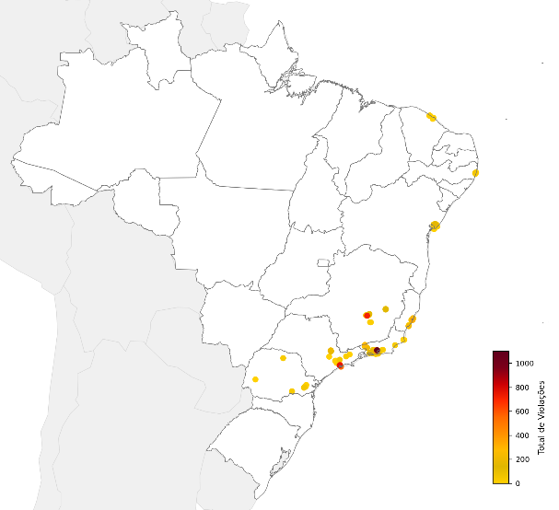

Figura 71: Violações de SO2 em relação a PI-2

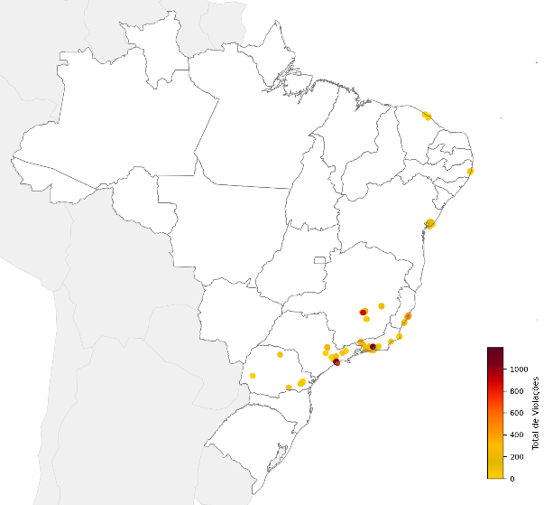

Figura 72: Violações de SO2 em relação a PI-3

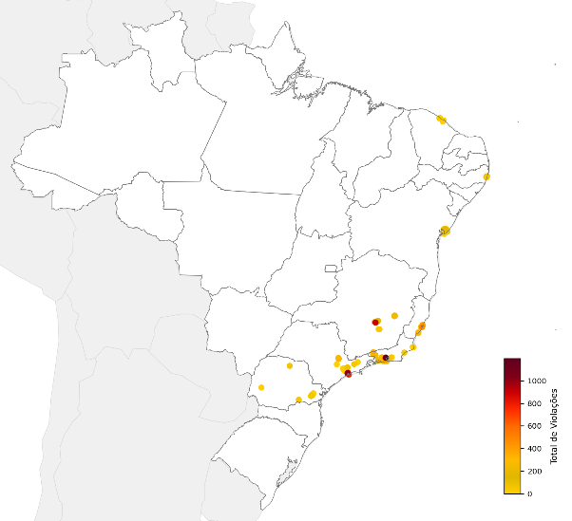

Figura 73: Violações de SO2 em relação a PI-4

E, por fim, em comparação com o padrão final PF estabelecido:

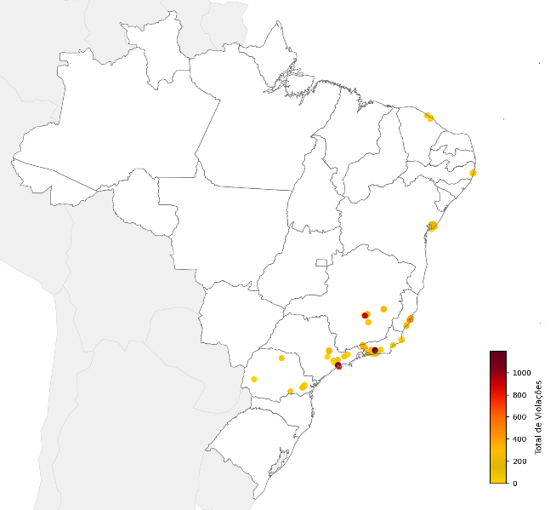

Figura 74: Violações de SO2 em relação a PF

Na tabela abaixo pode ser visualizado o total de medições, violações para cada padrão presente na legislação referente a SO2:

Tabela : Medições e violações de SO2



E sendo a taxa de violação por padrão representada no gráfico:

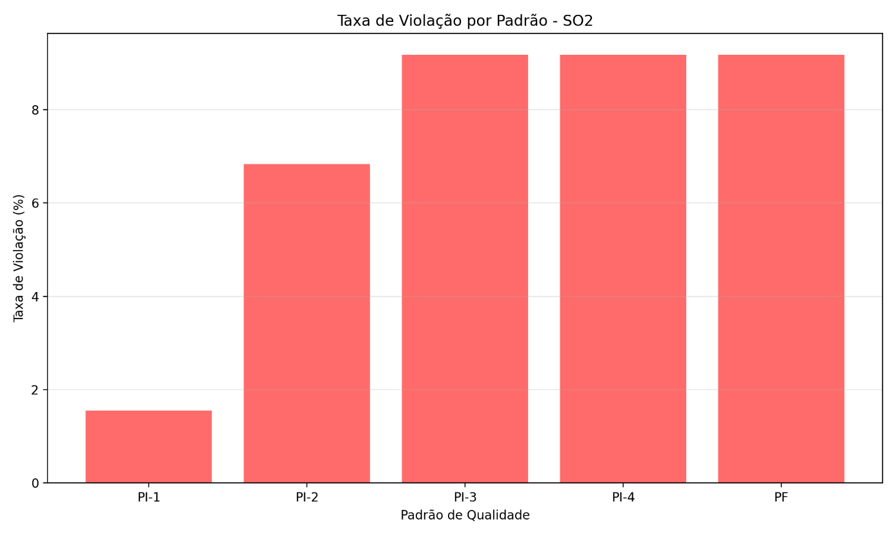

Figura 75: Taxa de violação de SO2 por padrão

## Grupos sincrônicos e análise regional

Texto

## Relação entre meteorologia e violações

Texto

# Conclusões

Texto

## Contribuições do estudo

Texto

## Limitações

Texto

# CONCLUSÃO

As conclusões devem responder às questões da pesquisa, em relação aos objetivos e às hipóteses. Devem ser breves, podendo apresentar recomendações e sugestões para trabalhos futuros.

**\*\* DADOS**

- fontes + formato dos dados

**.1 processo de preparo, padronização e tratamento dos dados**

- ferramentas utilizadas, excel, python, quais bibliotecas

- padronizações realizadas com o conjunto de dados + conversões de unidades realizadas + tabela de massas molares usadas e formula utilizada para conversões de ppm, ppb para µg/m³ e vice-versa

**.2 geração das tabelas utilizadas**

- tabela final de dados (emissões + coordenadas)

- tabela de funcionamento de cada estação + ajuste de data 24:00 para 00:00 do dia seguinte + tabela com funcionamento das estações

** VIOLAÇÕES À CONAMA 506/2024

- apresentação simples da resolução + tabela dos limites dos parâmetros

.1 padrões intermediários

- apresentação das violações + tabela de violações em comparação com o padrão intermediário + figura das violações (possível segunda figura caso haja algum foco de violações)

.2 padrões finais

- apresentação das violações + tabela de violações em comparação com o padrão final + figura das violações (possível segunda figura caso haja algum foco de violações)

** VERIFICAÇÃO DE TENDÊNCIAS

- motivação da análise de tendências (breve)

.1 análise de Mann Kendall através de pymannkendall

- explicação do cálculo feito pela biblioteca (breve)

- apresentação dos resultados obtidos

- figura(s) demonstrando a tendência obtida a partir dos dados

** VERIFICAÇÃO DE SINCRONIA ENTRE EVENTOS DE VIOLAÇÃO

- motivação da análise de sincronia (breve)

.1 resultados da análise de sincronia

- testes de correlação realizados (Spearman) e apresentação dos resultados dos testes

- estações/regiões onde houve sincronia (+- 7 dias) + figuras demonstrando a localização geoespacial das estações e com linhas de conexão entre estações com sincronia + tabela resumo representando os eventos de sincronia (se oferecer boa visualização do evento de sincronia) + gráfico temporal com marcações nos eventos de sincronia (?)

** ANÁLISE DA INFLUÊNCIA DA METEOROLOGIA NAS VIOLAÇÕES ( dados = CAMELS-BR)

- impactos observados / associados entre eventos meteorológicos e índices de poluentes no ar

- variáveis meteorológicas que interferem / podem interferir nos índices (temperatura, direção e velocidade do vento, umidade, radiação solar, pressão)

- o que é esperado (pesquisar na literatura)

.1 apresentação dos dados meteorológicos usados

- fonte dos dados + variáveis consideradas + ajustes feitos para compatibilidade entre datasets

.2 análise estatística da influência meteorológica

- busca de correlações entre variáveis meteorológicas e concentrações de poluentes + tabelas demonstrativas + mapas caso haja o que demonstrar (vai ter)

- correlação entre as variáveis meteorológicas e o numero total de violações (total + por poluente)

- demonstrativo de quais regiões tem as violações mais afetadas pelas variáveis meteorológicas e as possíveis motivações (baixa dispersão, etc)

# 

###### REFERÊNCIAS

###### APÊNDICE A – Scripts em Python utilizados para realizar o tratamento, organização, modelagem, plotagem e cálculos realizados com os dados.

(adicionar prints do código com comentário no próprio código?)

(adicionar link para o repositório no GitHub?)